 | 百望云票财税一体化使用指南
 | 文档版本 | 01
 | 发布日期 | 2024-06-25

目 录
1 方案概述 1
2 资源和成本规划 4
3 实施步骤 6
3.1 系统设置 6
3.2 销项发票管理 7
3.2.1 基础管理 8
3.2.2 单据管理 9
3.2.3 发票开具管理 11
3.3 进项发票管理 13
3.4 数字化供应链 18
3.5 电子会计档案 21
3.6 纳税申报管理 23
3.7 税务风险管理 28
4 修订记录 33

方案概述
应用场景
随着信息化时代的到来，大型集团往往面临着以下税务难点：
- 缺乏统一的税务管理平台，组织层级复杂、跨区域经营、业务板块和结算模式多，增加集团整体税务工作的管理难度与管理成本。
- 各成员企业的税务管理水平不尽相同，人员配置有限，纳税申报等事项还高度依赖手工操作，税务管理还停留在以人管税的原始阶段，难以适应当前数字化监管的要求。
- 对于有零售业务的企业，一般既有线下门店，又有第三方和自建电商平台，没有统一的发票管理系统，导致工作繁杂，增加了集团税务工作的管理难度和成本。
针对以上难点，百望云票财税一体化解决方案提供了由华为云计算底座+百望的票财税一体化产品，遵从业界领先的管理架构、安全理念，面向集团型企业提供以发票为核心的数字化交易凭证的全流程管理。通过统一基础设施和技术架构、统一系统用户和权限、统一业务标准和数据标准、统一税费计算规则和纳税申报流程、统一规范各地区税收政策执行口径，实现税务数据能力的统一对外输出，提供数据共享服务和数据场景化应用服务，以税务数据驱动合规管理、以税务数据赋能业财税融合。
本方案构建了一套集团层面集中统一的税务管理信息系统，实现数字化、智能化管理，建立现代化的税务管理体系，有效解决管理手段落实的问题；实现进销项、纳税申报、税务风险管控闭环管理，有效提升集团税务管理成效。
方案架构
              - 业务架构
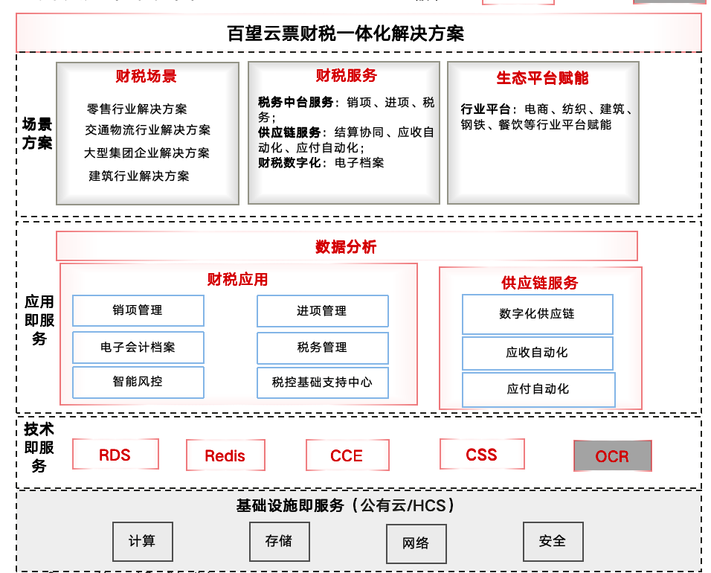

方案架构描述：
该方案为每个客户提供独立的数据库和ECS，对客户数据的计算和存储进行物理隔离，最大限度保证客户系统和数据安全 ；
- 通过与企业业务系统、财务系统打通，实现业务数据互联互通，实现票据的电子化、无纸化管理，降低票据业务操作风险，降低票据成本，提供票据集中管理 ，提升企业的税务管理精细化水平；
- 实现企业档案数据的归集、整理、保管、利用、鉴定和销毁管理，构建企业会计档案资源数据库，沉淀数据资产，为经营管理决策提供重要的数据洞察
- 提供数字化供应链协同能力，完成供应商的线上结算、开票、对账工作。将业务系统中的订单、收货数据与供应商进行协同，上下游信息共享，实现企业间互联互通，确保业财票一体、三流合一管理。
- 提供纳税申报表智能生成，并通过“一键申报通道”打通企业与税局端的增值税纳税申报屏障，实现增值税纳税申报的自动化；解放税务人员双手，降低税务风险，进一步提高企业办税效率
              - 部署架构图
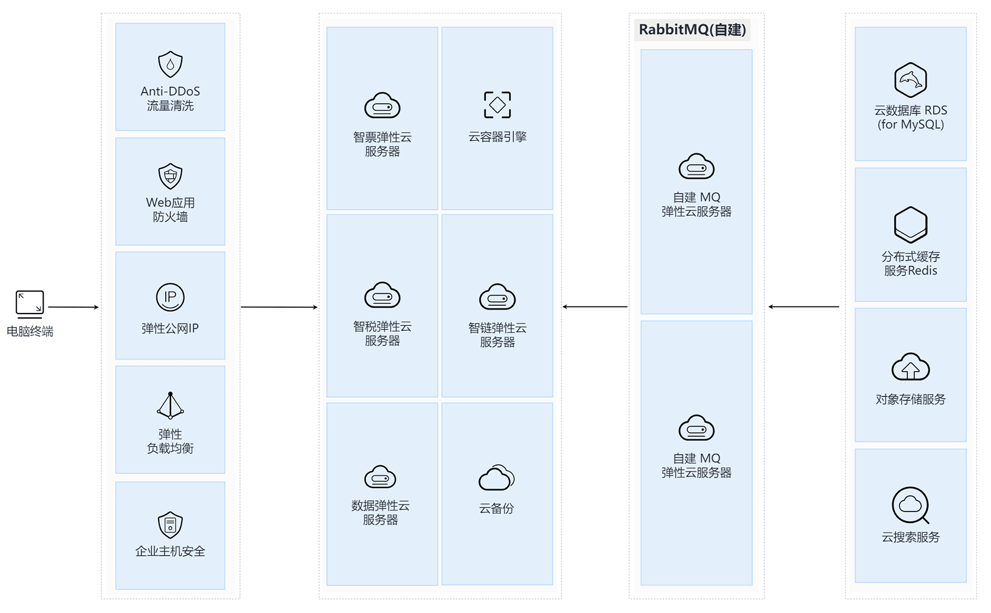

方案通过华为云基础平台和云中间件能力实现底层数据存储和服务部署。
- 通过RDS/Redis数据库和MQ中间件提供服务部署和数据支撑；
- 通过底层服务器资源和华为数据存储服务，完成应用支撑；
- 通过云容器引擎和弹性云服务器，实现微服务的管理
方案优势
- 丰富的市场经验和成熟的解决方案：百望股份已经成功与18大行业26个细分行业的2000家大企业集团客户落地合作，为其提供了从税控服务、票财税一体化服务到供应链协同等智慧财税产品及服务。
- 一站式金三金四兼容方案能力：百望整体解决方案兼容金三金四，从票到税，可实现在不改变现有技术架构条件下的平滑过渡，减少企业投资成本 。
- 灵活可扩展的解决方案：系统数据打通，业财税协同，资源按需使用，华为高阶服务使能，快速扩容部署，提高生产效率的同时降低财税管理成本
约束与限制
- 部署实施人员需要了解百望云相关票财税业务；
- 部署实施人员掌握所涉及华为云服务的开通和百望云相关票财税软件的安装；

资源和成本规划
- 【样例1：中型企业云服务资源和成本规划】
资源和成本规划进销项票量小于100万张/年，以选购进销项模块为例
                - 资源和成本规划
资源类型 | 资源名称 | 详细配置 | 数量 | 每月费用（元）
计算 | 弹性云服务器ECS | X86计算 | 通用计算增强型 | c7.xlarge.4 | 4核 | 8GB  镜像：CentOS 7.6 64Bit With ARM  存储：100GB | 2 | 1992
网络 | 弹性公网IP | 按带宽计费，1个，独享10M | 1 | 1992
存储 | 对象存储服务OBS | 包年计费，存储0.5TB，公网流量按需计费 | 1 | 45
网络 | 弹性负载均衡ELB | 流量计费，0.5T，每年8640小时 | 1 | 48.3
数据库 | 云数据库RDS | mysql 主备版 | 8核 | 16GB  存储：300GB  2个节点 | 1 | 2936
应用服务 | 分布式缓存Redis | 版本 5.0 | 主备版 | 副本数 2 | ARM架构 | 8GB | 1 | 548

- 【样例2：大型企业云服务资源和成本规划】
资源和成本规划进销项票量大于100万张/年，以选购进销项模块为例
                - 资源和成本规划
资源类型 | 资源名称 | 详细配置 | 数量 | 每月费用（元）
计算 | 弹性云服务器ECS | X86计算 | 通用计算增强型 | c7.xlarge.4 | 8核 | 16GB  镜像：CentOS 7.6 64Bit With ARM  存储：100GB | 4 | 8828
网络 | 弹性公网IP | 按带宽计费，1个，独享20M | 1 | 8828
存储 | 对象存储服务OBS | 包年计费，存储包 1TB，公网流量按需计费 | 1 | 92
网络 | 弹性负载均衡ELB | 流量计费，1T，每年8640小时 | 1 | 83.5
数据库 | 云数据库RDS | mysql 主备版 | 8核 | 32GB  存储：400GB  2个节点 | 1 | 4388
应用服务 | 分布式缓存Redis | 版本 5.0 | 主备版 | 副本数 2 | ARM架构 | 8GB | 1 | 548

实施步骤
3.1 系统设置
3.2 销项发票管理
3.3 进项发票管理
3.4 数字化供应链
3.5 电子会计档案
3.6 纳税申报管理
3.7 税务风险管理

系统设置
数电乐企设置
数电连接器初始化，登录成功后首页中，有“数电发票”字样，若第一次点击“数电发票”，则可进入数电连接器初始化页面。
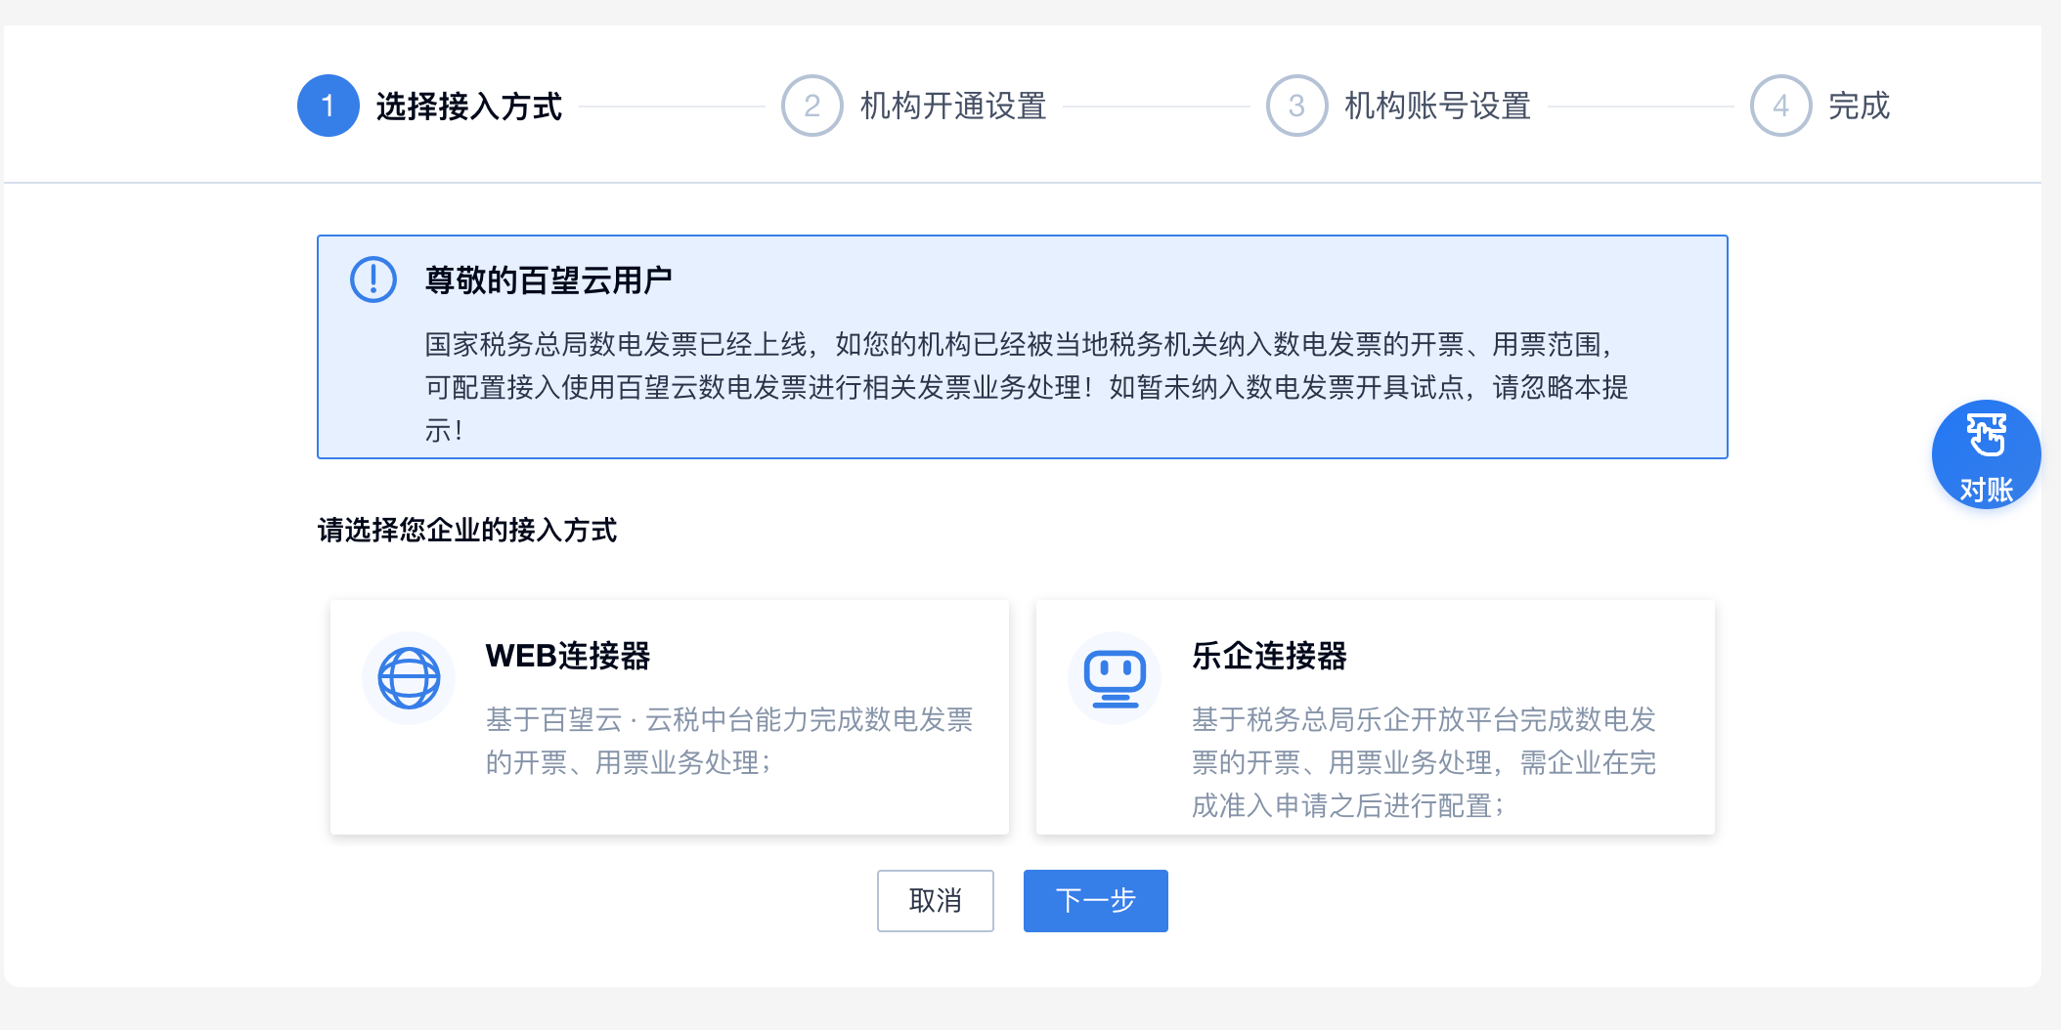
乐企纳税人管理
乐企纳税人管理功能主要用于对直连单位和使用单位纳税人进行维护与管理。
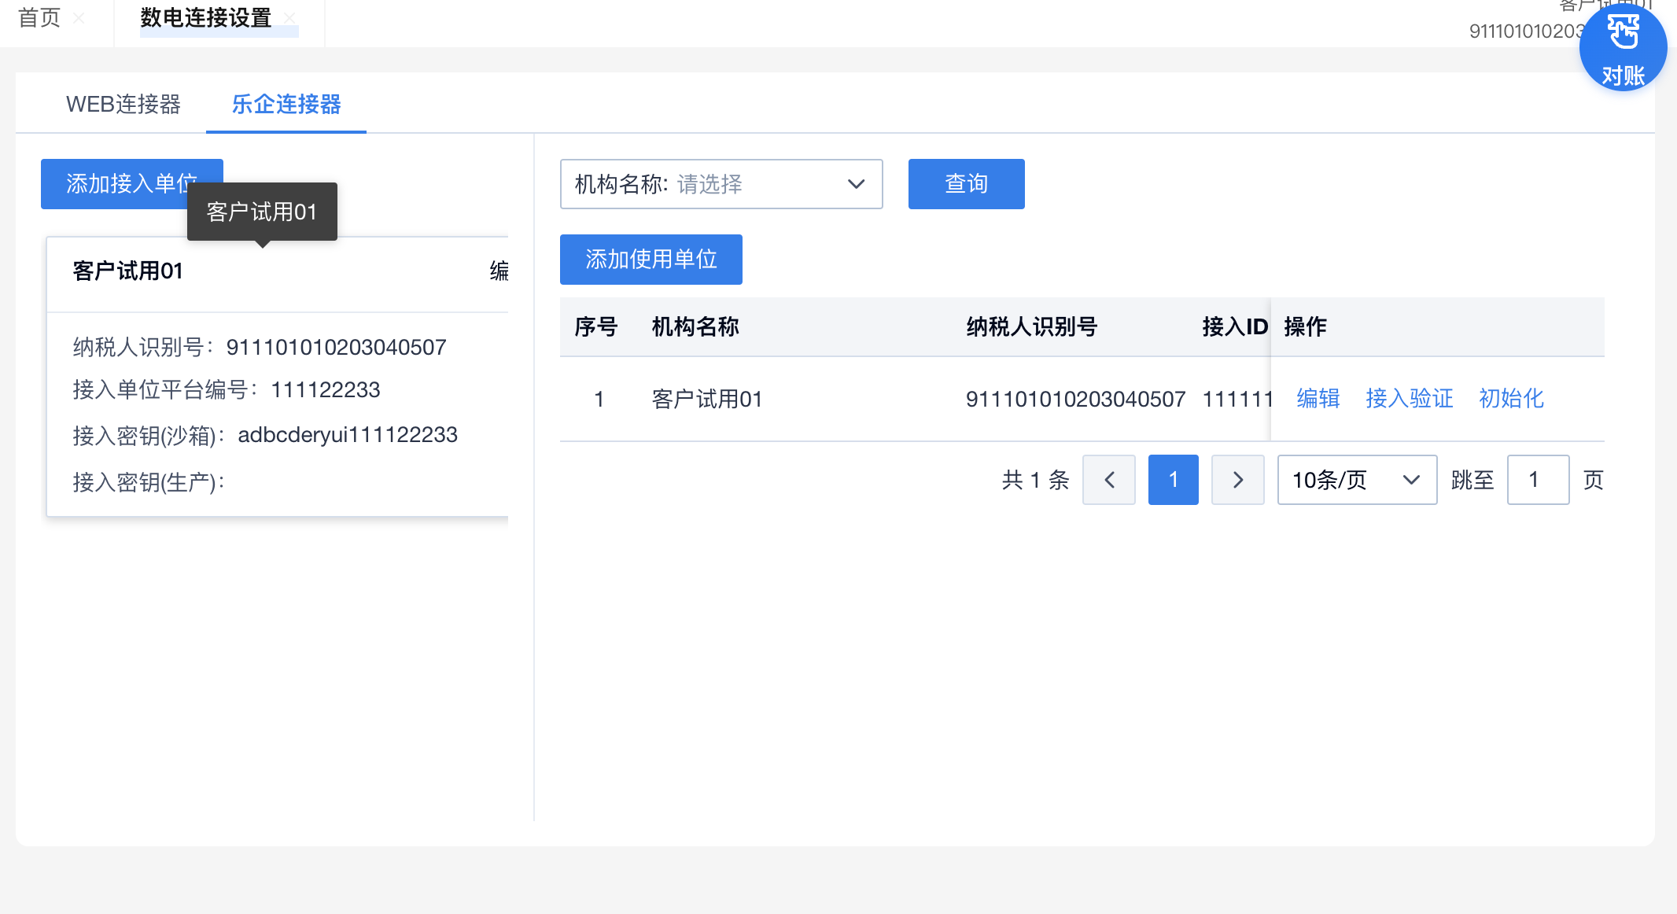

销项发票管理
实施流程
如下图，实施销项发票模块，首先要设置企业的数电相关信息，设置电子税局或者乐企相关账号信息，如果是乐企，添加集团其他的使用单位（纳税人）的管理。
在开具发票之前，需要完成客户设置、商品编码设置、发票配送信息设置和开票设置。然后通过单据管理、发票开具、查询统计完成销项发票的相关功能
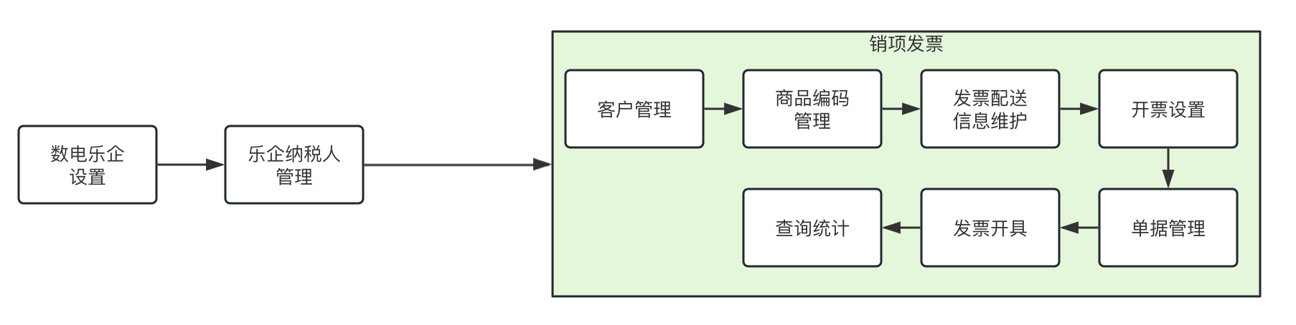

基础管理
客户管理
客户管理用于提前维护客户信息方便开票时可以直接导入。客户管理信息主要分为客户管理、客户分类两个种类；客户管理模块主要有客户查询、添加、编辑、删除、冻结、导入Excel、导出Excel、导入xml、导出xml功能、客户信息导入模板；客户分类模块主要有客户分类添加、删除、修改。
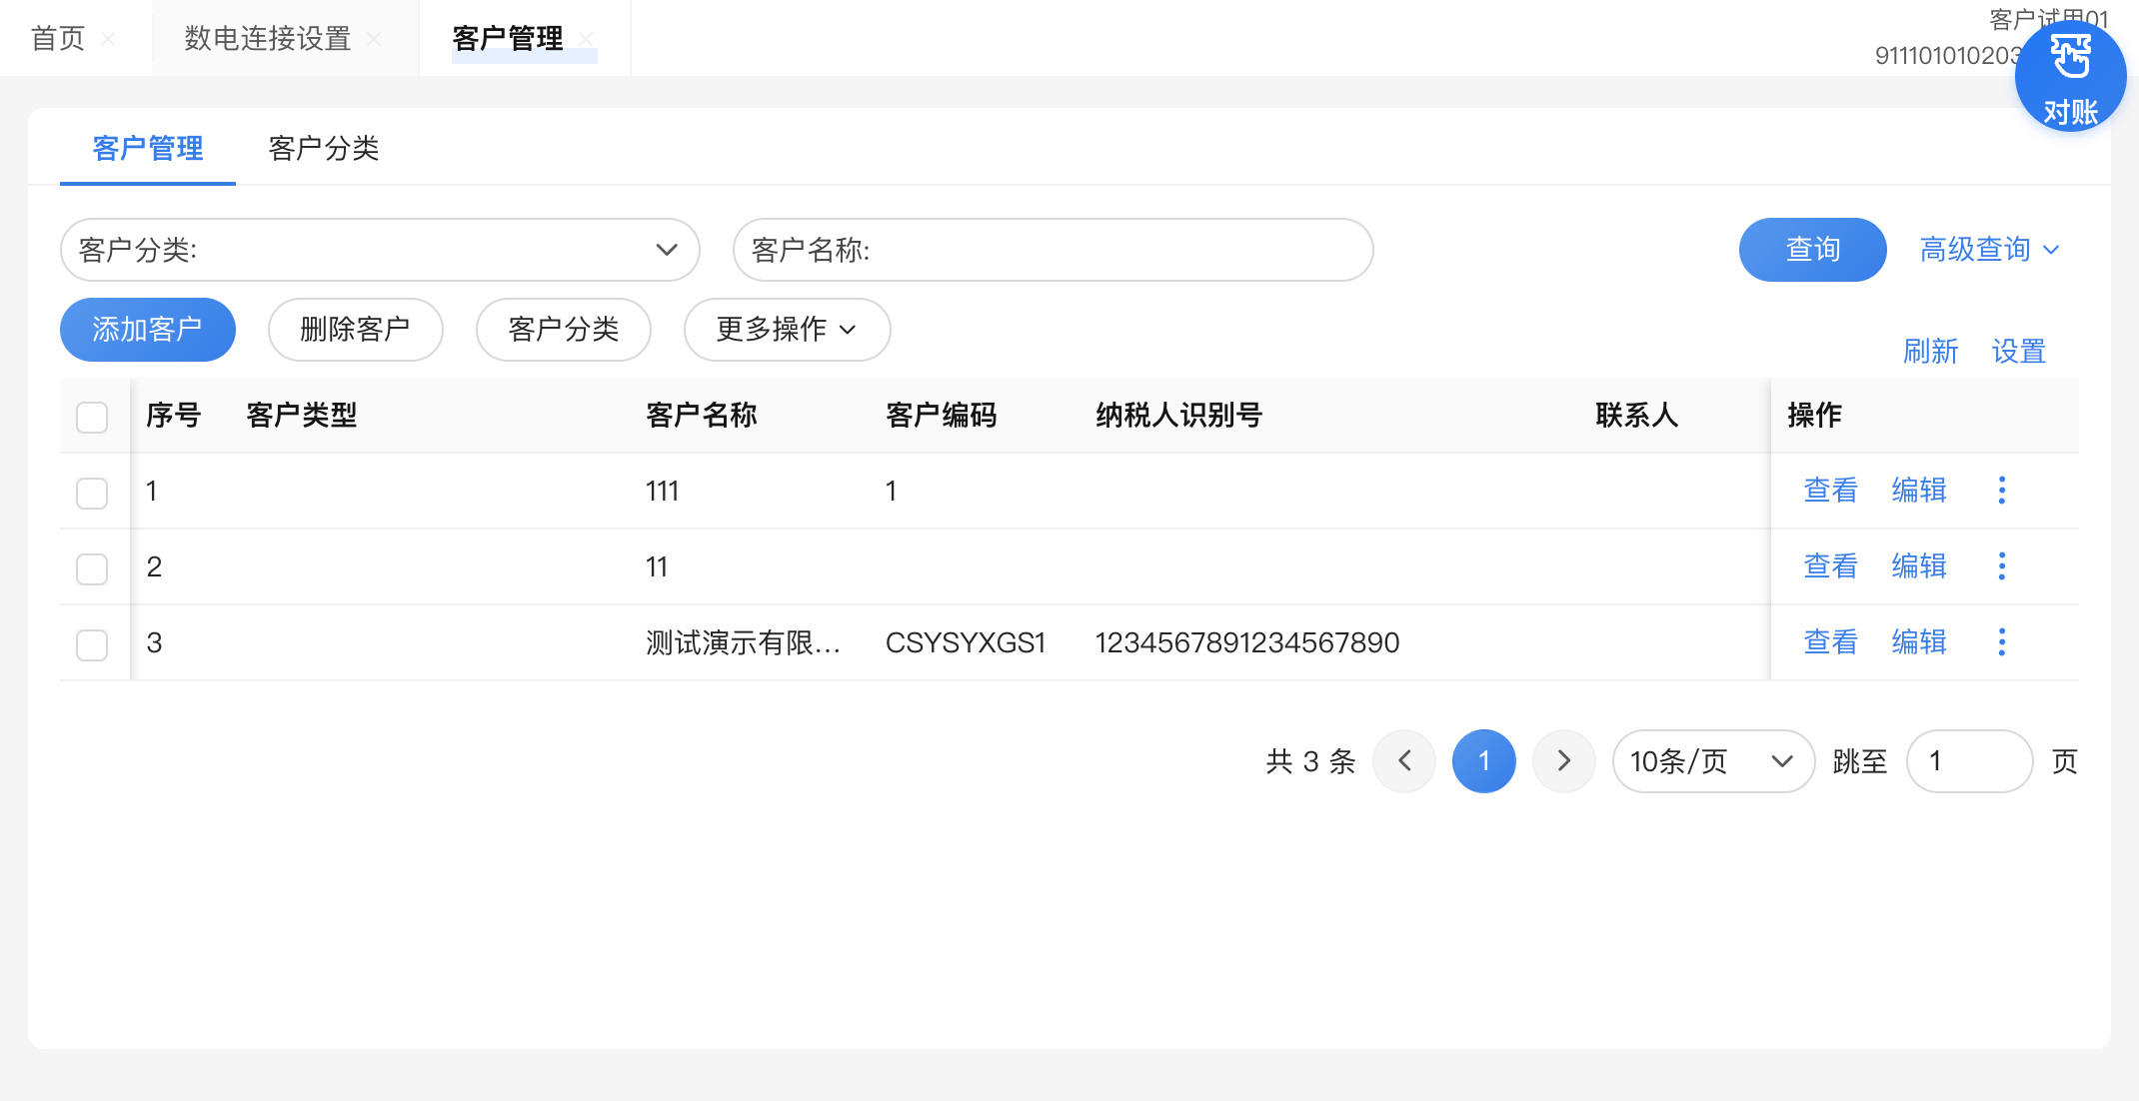
商品编码管理
商品编码管理管理商户可开票使用的商品信息；支持根据商品分类、商品编码、商品名称查询；支持自定义添加商品编码，删除自定商品，商品编码导入【excel文件】，批量修改，批量确认。
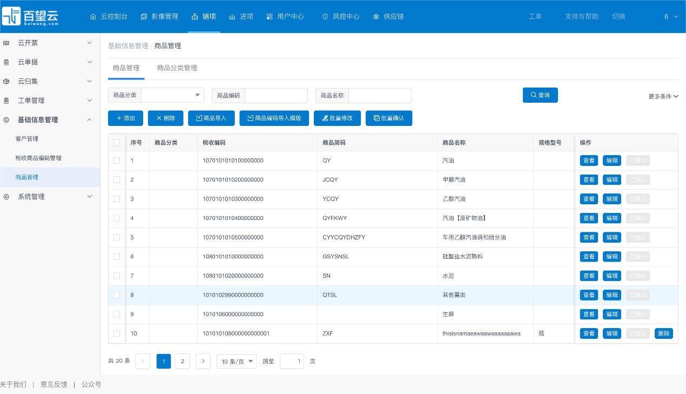
发票配送信息维护
对百望云上发票邮寄地址进行管理，包括发票收件地址、发票邮寄地址、空白发票配送地址。
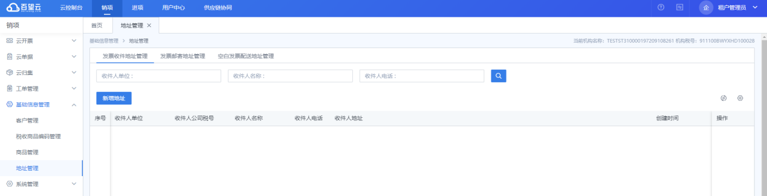

单据管理
预制发票管理
预制发票管理支持多组织机构预制发票管理。能够根据业务数据生成预制发票，完成发票开具。
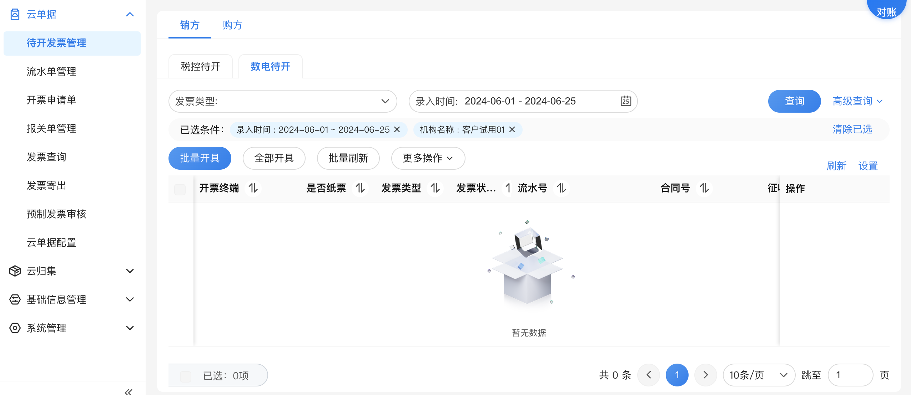
流水单管理
流水单管理支持多组织机构的需要进行开票的业务单据管理。
流水单管理分为全部、未开具、开具失败、开具成功页签，方便对流水单数据进行分类查看。
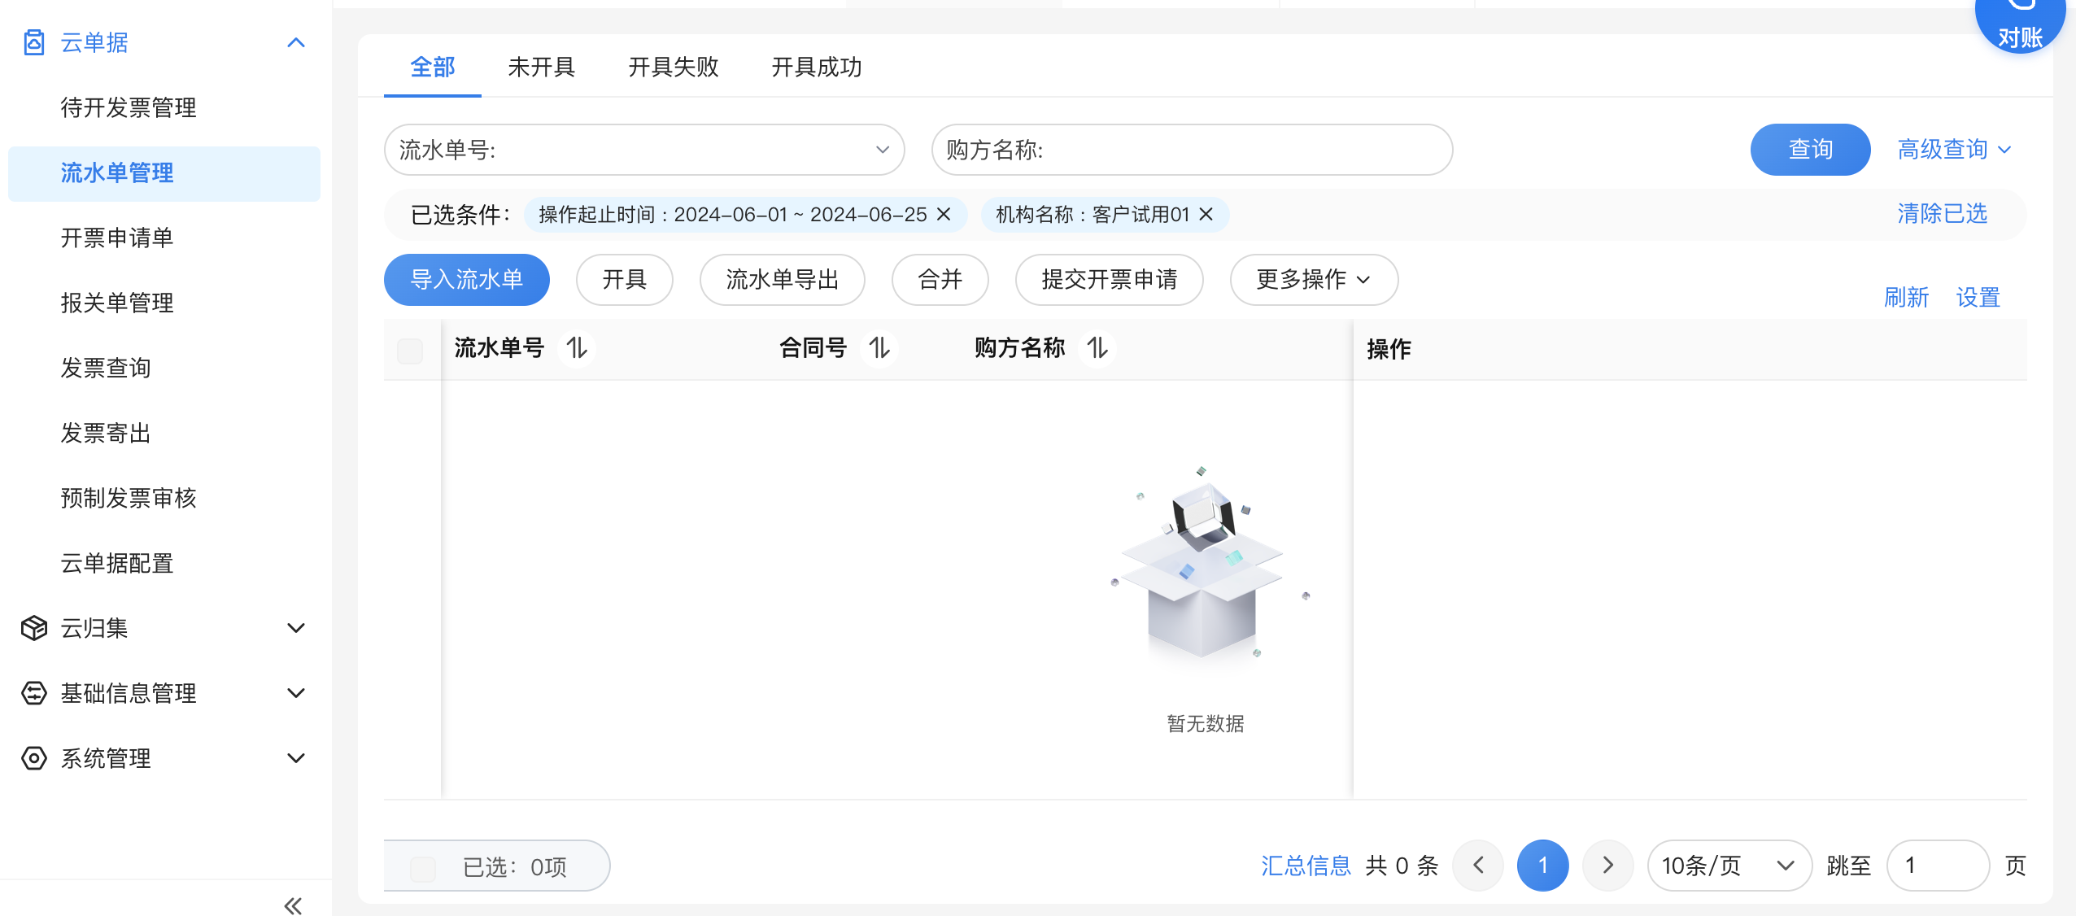
开票申请单
为了方便企业内部提交开票申请，减化申请流程，降低手工录入信息的出错率，推出在线提交开票申请功能，业务人员发起申请，财务审核后直接开具，能有效的提高工作效率和工作质量。
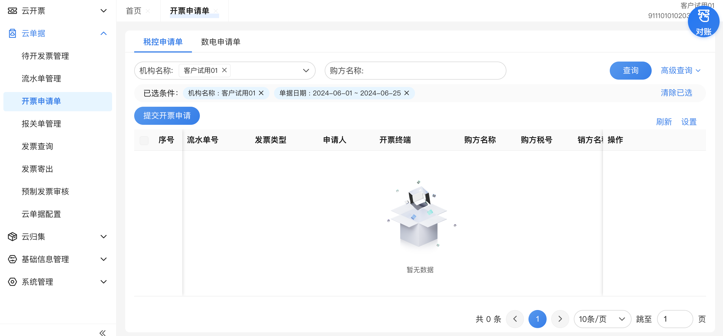
发票寄出
此功能页面用于查询已开具发票寄出信息，根据查询条件填入信息，进行查询。
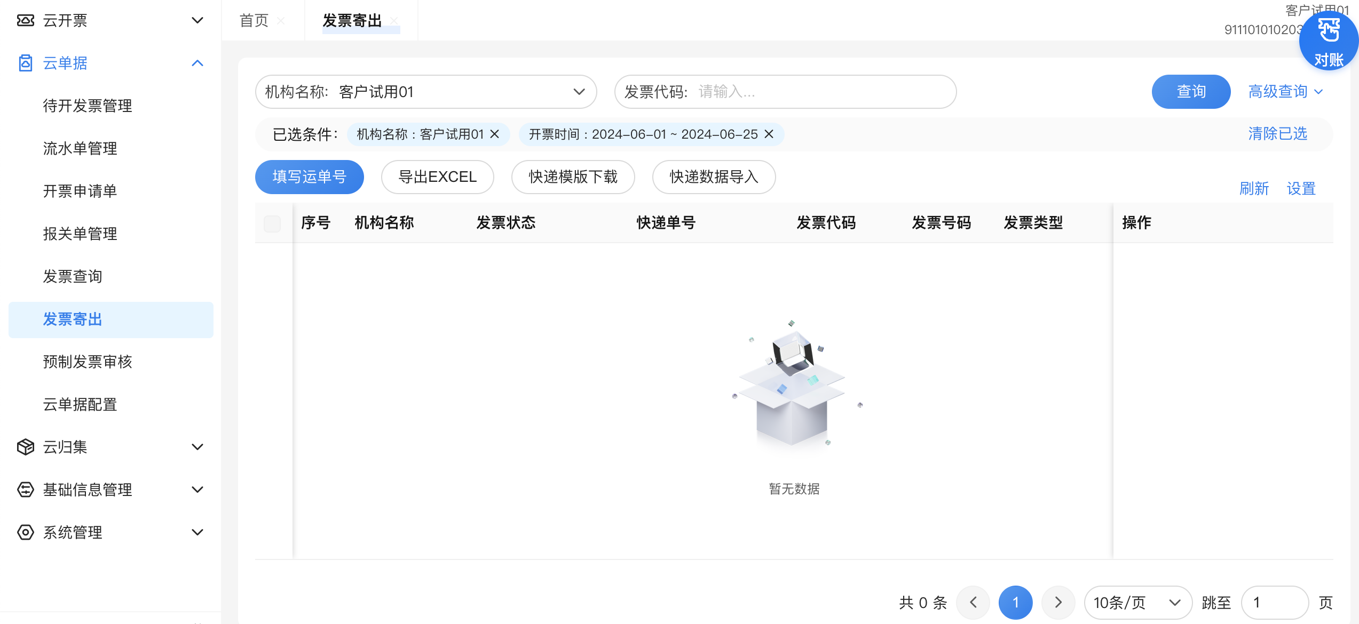

发票开具管理
发票开具
主要用于用户手动开票场景，用户通过填写客户公司信息、税号、交易的商品名称、数量、单价、税率等信息，开具发票。
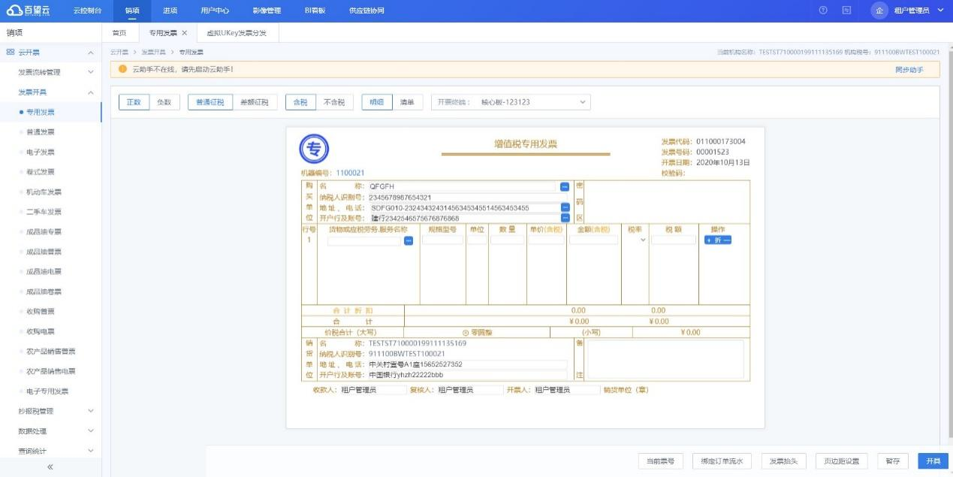
红字确认单管理
主要用于专票和电专票红冲时红字信息表/红字确认单的申请和管理。
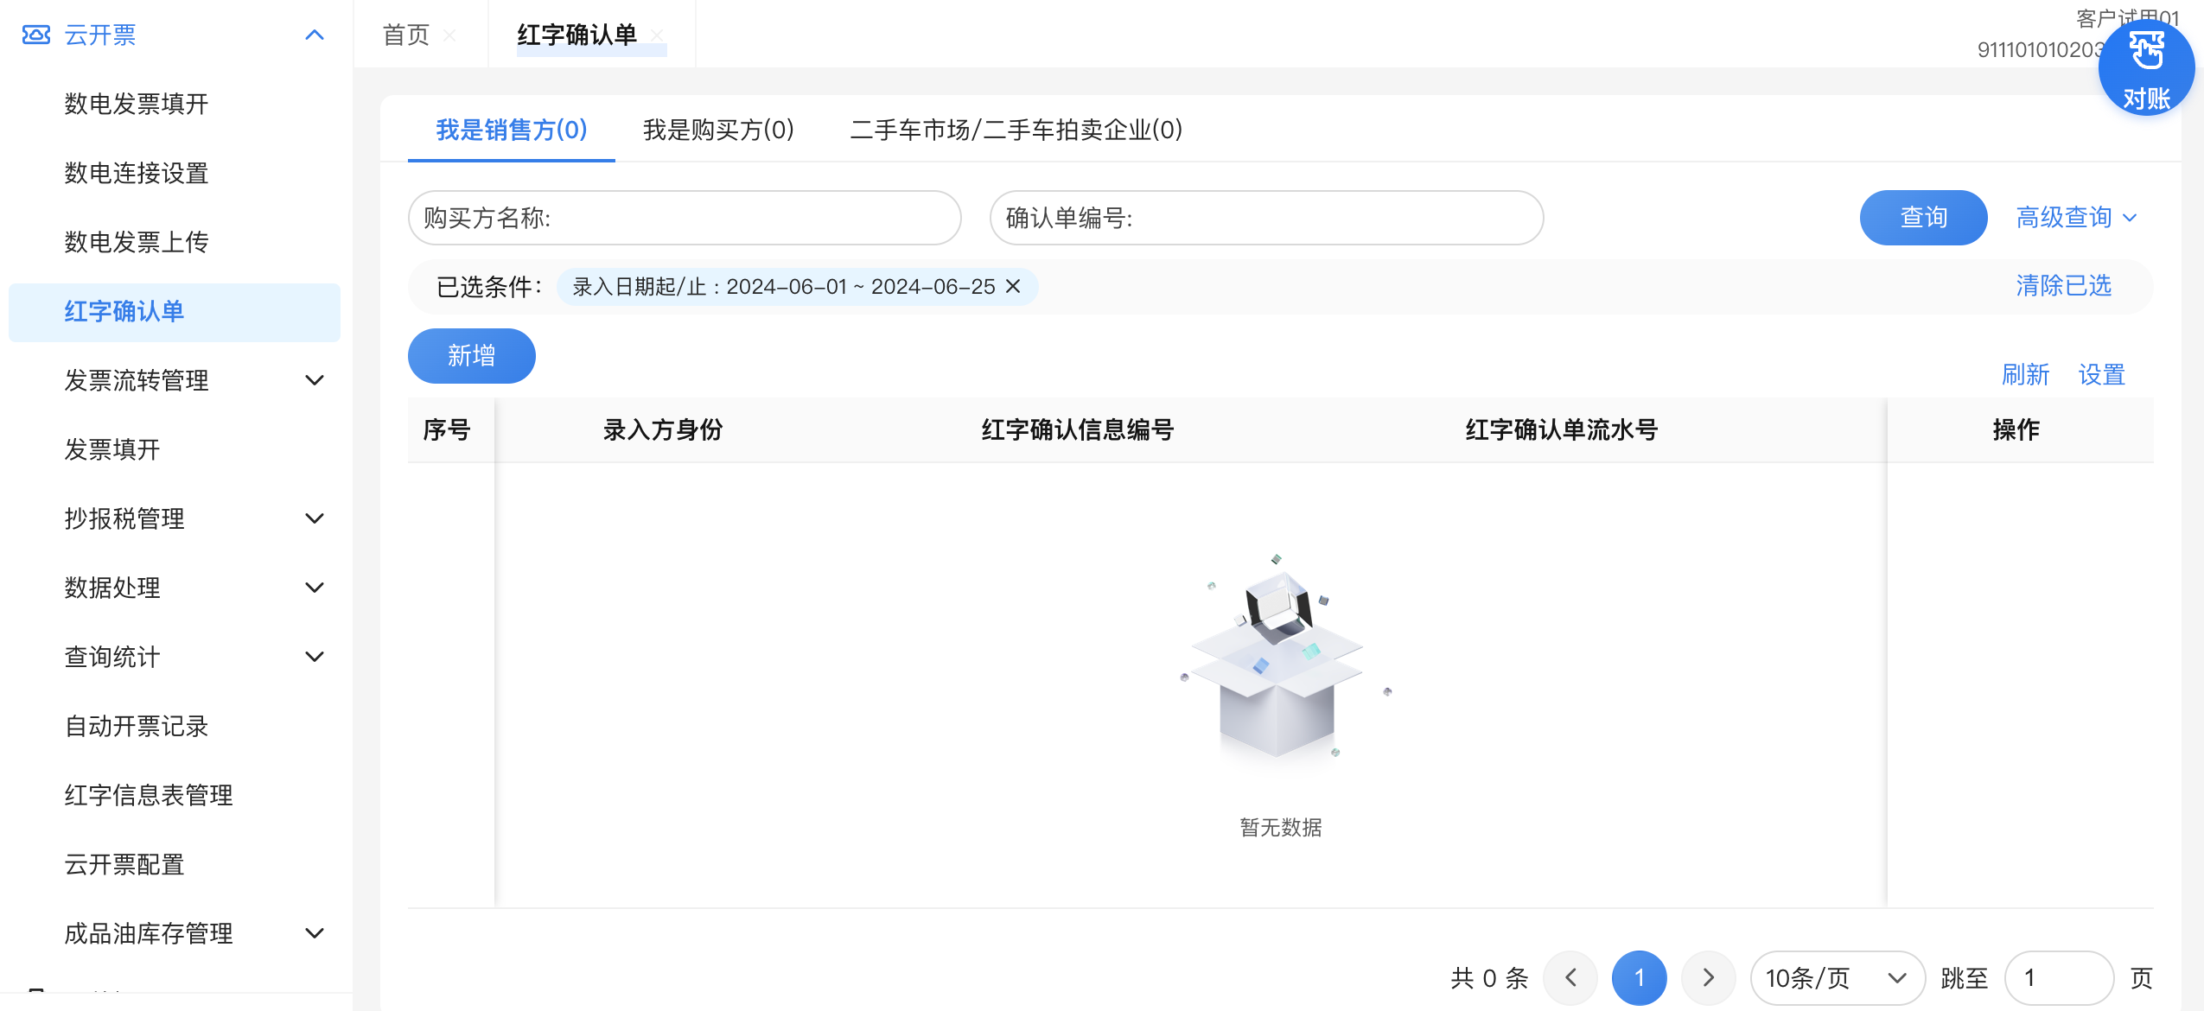
查询统计
查询统计主要用于销项发票的查询统计以及汇总。页面用于已开具发票、已作废发票、待开发票的数据查询。默认排序是按照开具时间的先后顺序进行倒数排序。
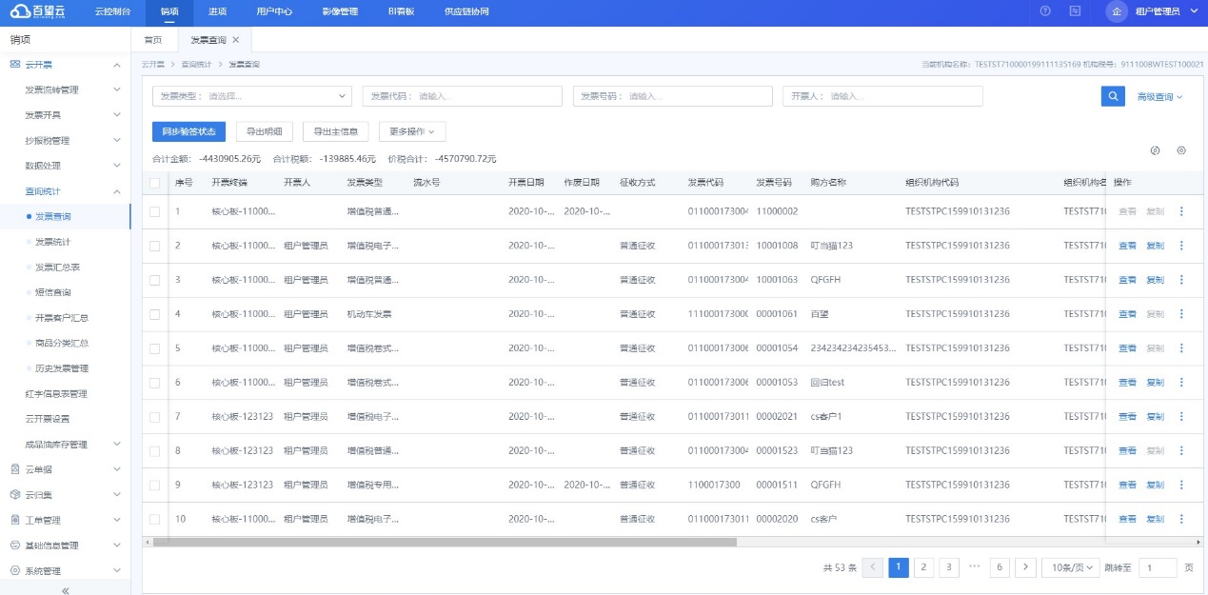

开票设置
本模块用来进行发票开具设置，这里设置的内容具有高优先级，包括开票设置,作废设置,打印设置,自动拆分设置,发票命名规则设置,版式实时推送规则设置
              - 开具设置
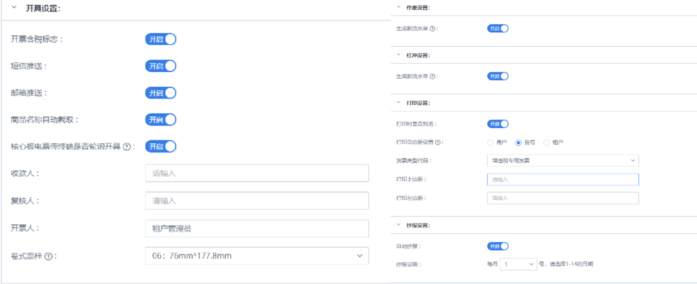

进项发票管理
实施流程
实施进项发票模块，首先要设置企业的数电相关信息，设置电子税局或者乐企相关账号信息，如果是乐企，添加集团其他的使用单位（纳税人）的管理。
在处理进项发票之前，需要完成企业合规设置、风险监控管理设置，然后通过发票采集、发票校验、发票勾选、发票认证、发票管理和发票监控的相关功能。

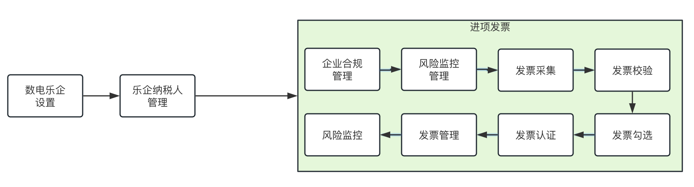
进项发票采集
支持集团下法人实体税号通过授权接口从国税系统合法采集进项发票信息，支持手动采集、批量采集功能,，支持各类型增值税发票、火车票、机票等。支持扫描枪、影像、邮箱、票夹导入等方式。
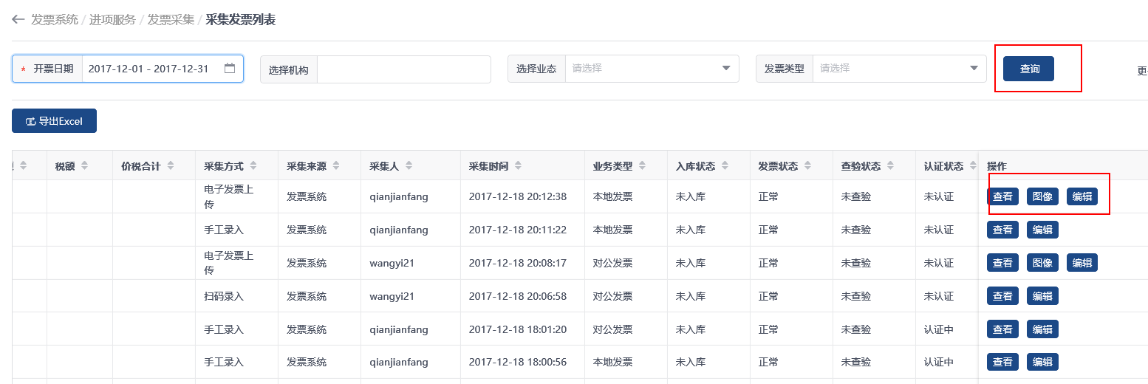
进项发票校验
进项发票管理支持无需插盘操作，通过企业税号身份集中授权即可实现全国范围进项发票在总部做发票查验真伪、发票查重及合规查验。
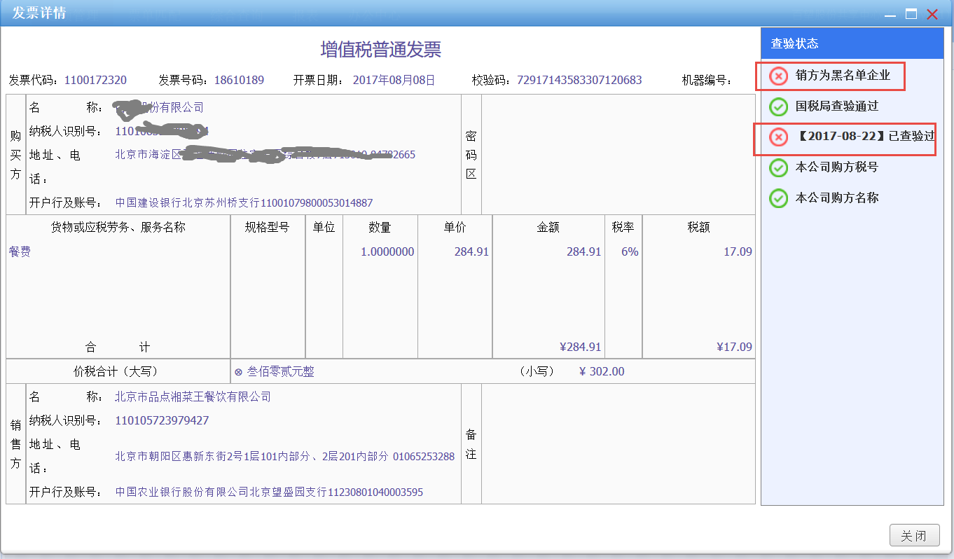
发票勾选
对当前税期内的生成的统计表进行查询、确认、撤销等操作，同时同步税局端统计表状态及详情。申请提交后，系统将自动连接税局完成申请提交和统计表结果获取。获取结果成功后，统计表状态改为统计表已生成未签名，失败则状态恢复为统计表未生成，并返回失败说明显示在处理结果中。
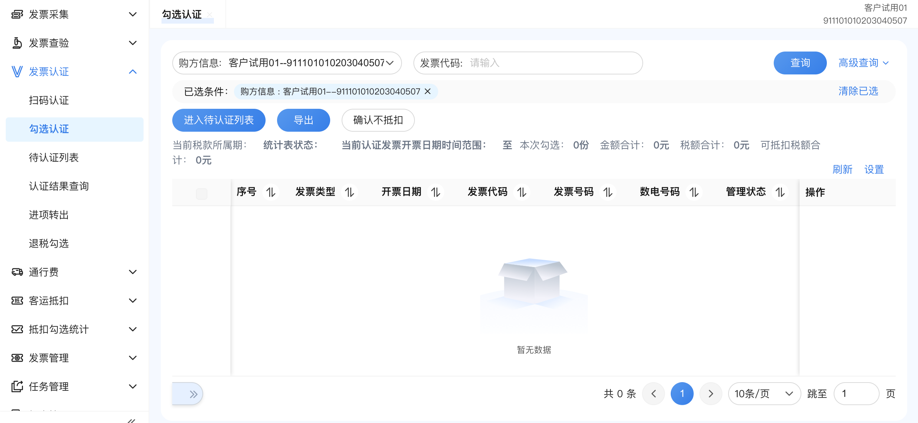
进项发票认证
进项发票管理支持无需插盘操作，通过企业税号身份集中授权即可实现全国范围进项发票在总部做勾选认证。
进项发票管理支持支持抵扣勾选、退税勾选、代办退税勾选功能，将已关联发票自动提交认证，并实现可逆向操作；支持将认证结果返回系统的进项发票税管理模块，实现业务、发票、核算、认证状态相关联；支持批量勾选认证和单个勾选；进项发票认证支持纸票、电子发票和数电发票多种票种。
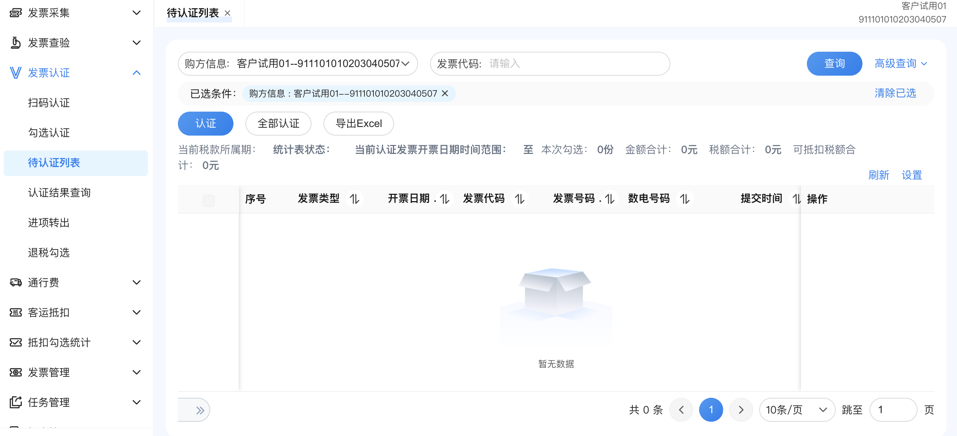
发票管理
对已进入发票池数据进行多维度查询。进销项管理系统支持对已查验、已认证以及从税局同步的发票的信息查询。
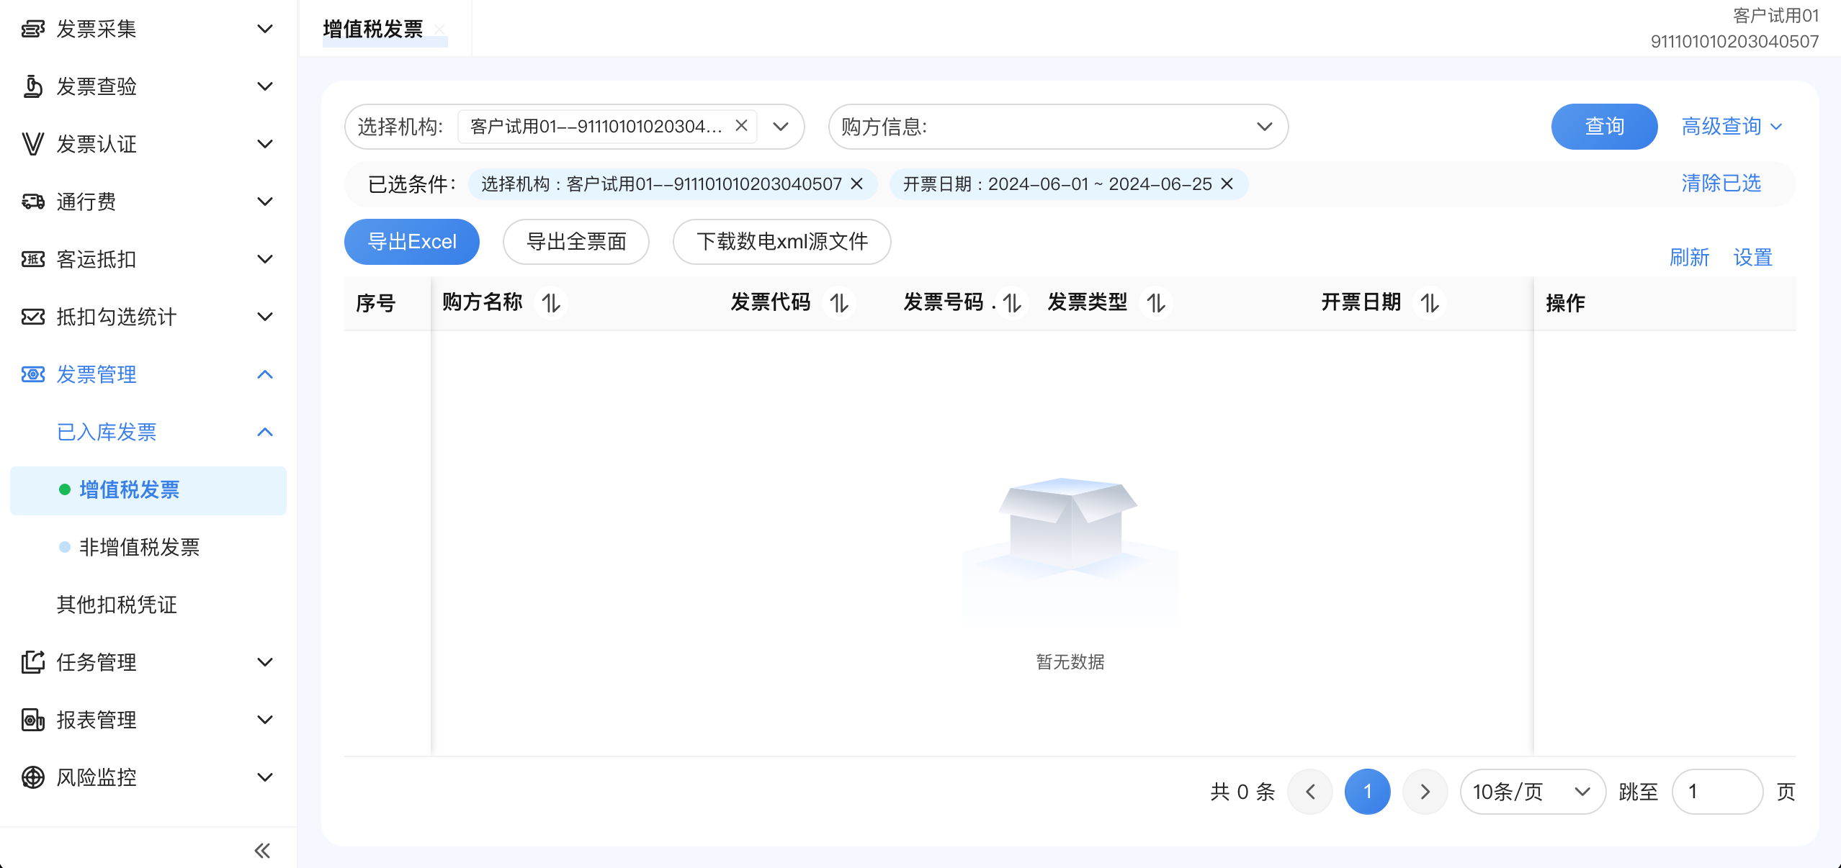
进项发票风险监控
发票管理系统支持待认证和未通过认证的发票信息以邮件形式推送预警提醒功能并生成相应报表信息通知财务岗；对认证失败自动推送预警信息，并返回认证失败原因，并提供在线的重新认证操作；对不同发票数据来源对比，发现套打发票、失控票、快到期认证发票、特殊品类发票自动预警。
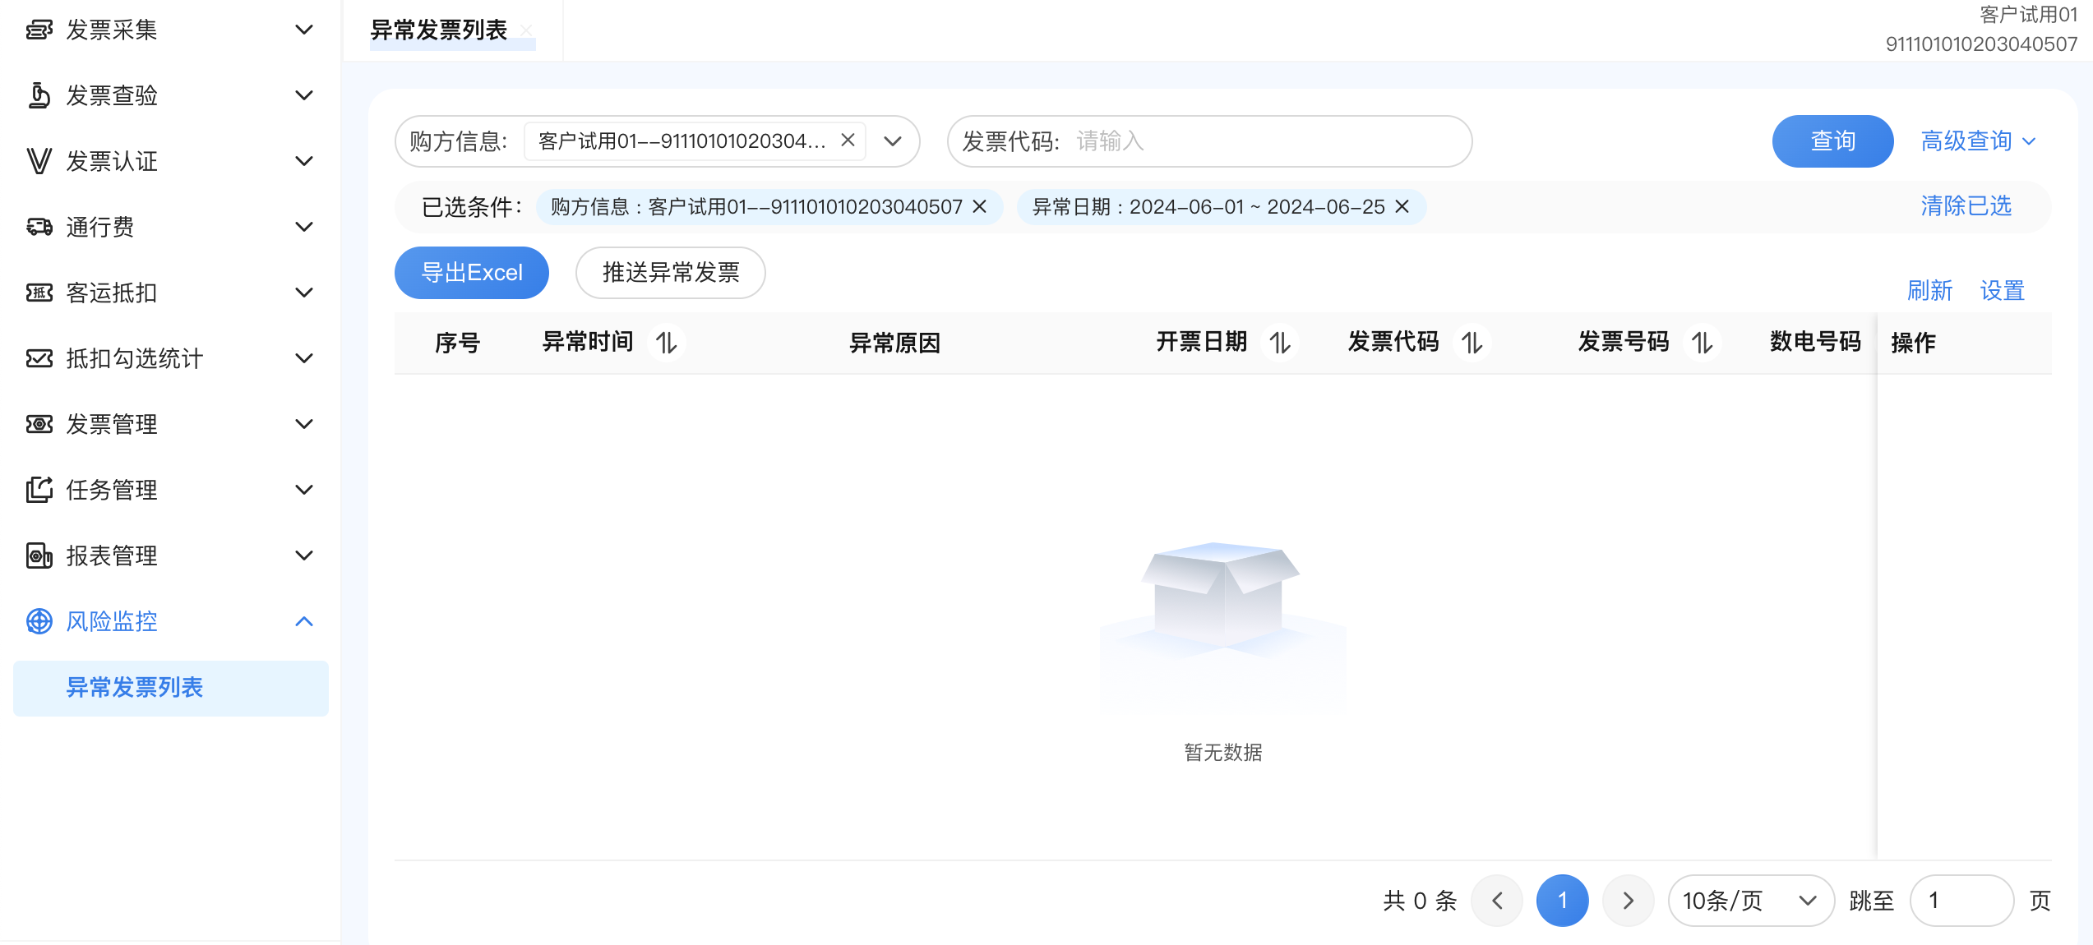
企业合规管理
从税局黑名单、重复查验、购方名称、购方税号、发票禁报商品、销方黑名单、其他企业标记的黑名单 7 个维度来判断该张发票是否合规，支持手工、扫描枪查验
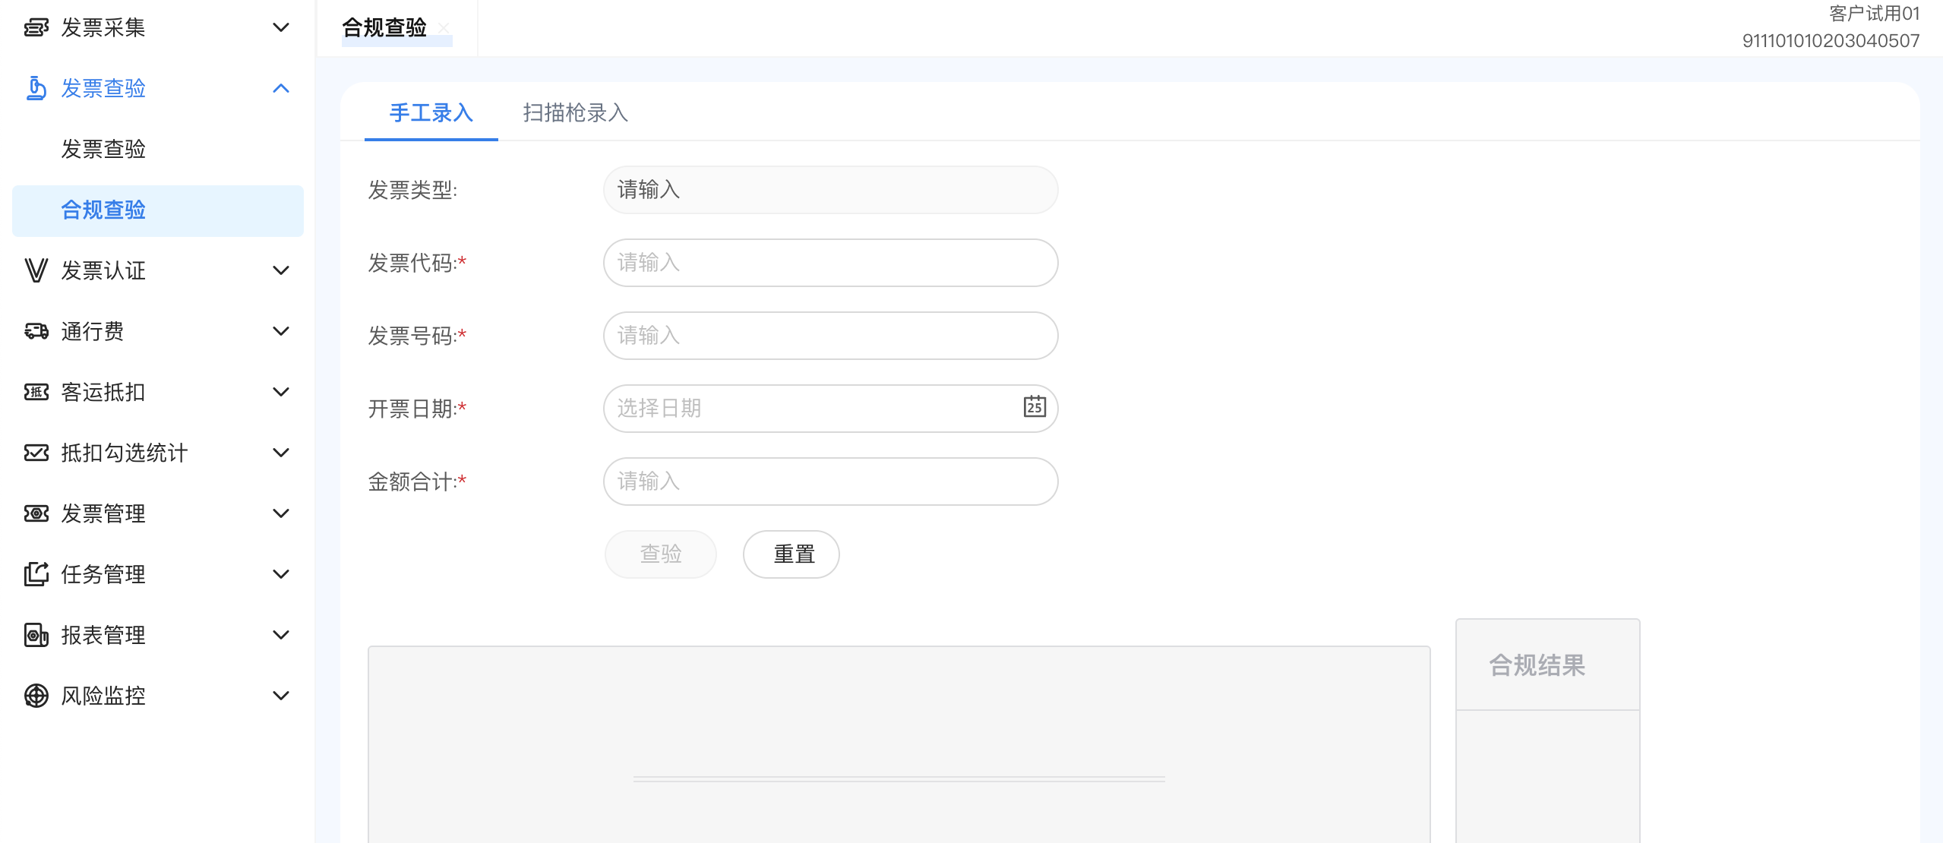
风险监控管理
发票监控主要对已开发票及空白发票进行监控管理。
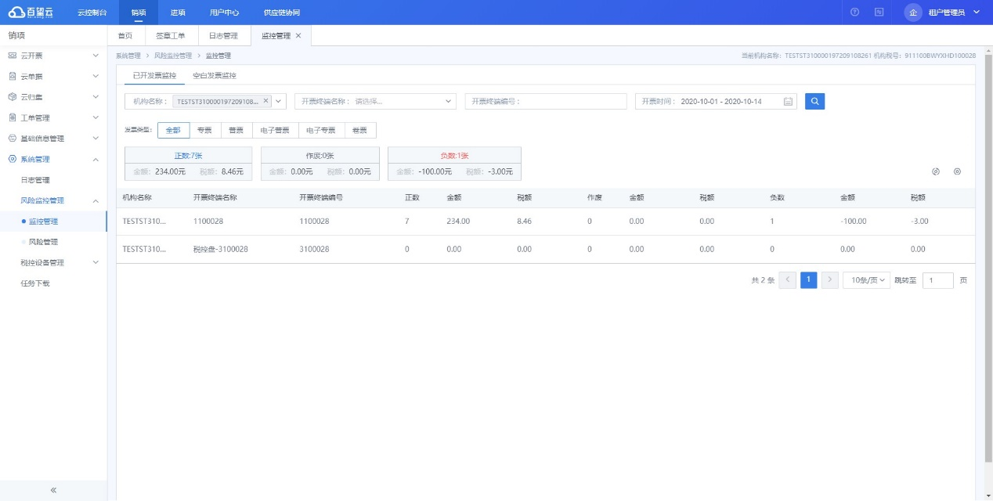

数字化供应链
产品概述
百望云对账结算协同平台通过创新的合作协同模式，打通企业与其上下游的从订单到发票的全链路数据，极大的提升了企业内外部协同效率，大幅缩短了结算周期，降低企业人工成本和税务风险。
系统流程
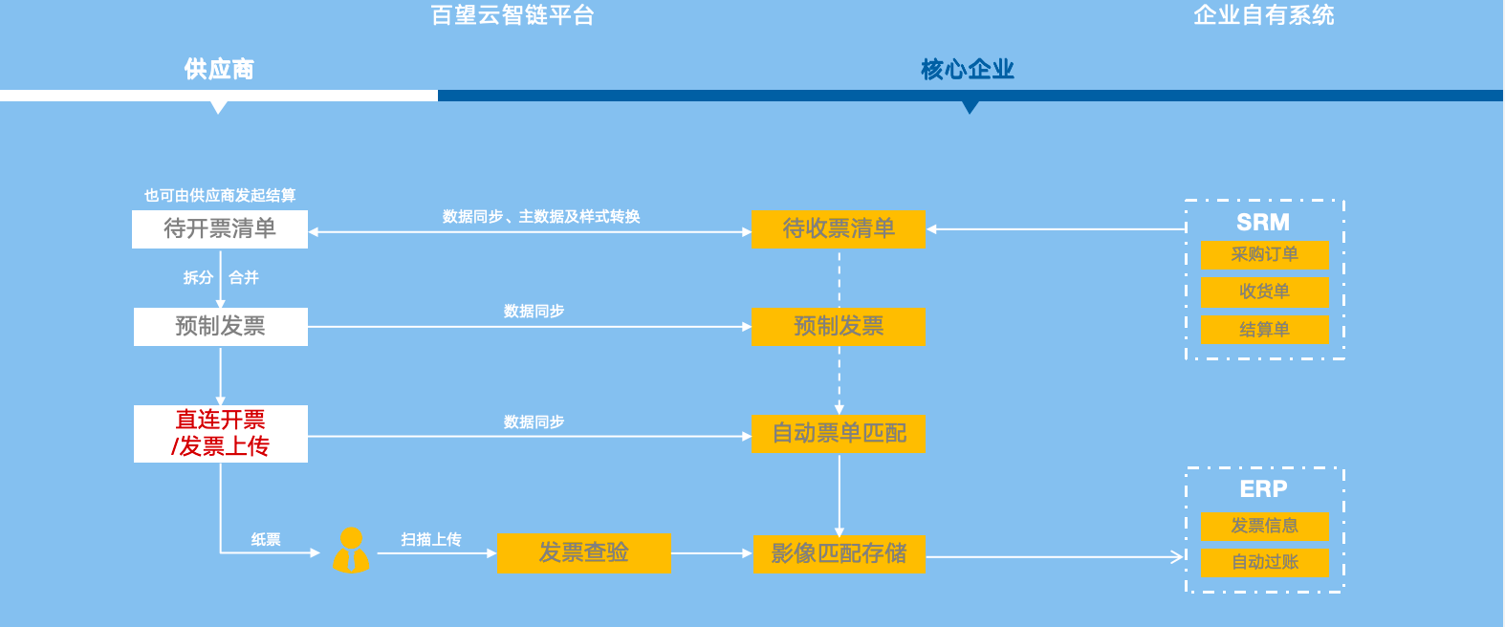
结算数据
供应商在系统查看结算数据。供应商可以查看结算单编号，状态、业务订单编号，买家名称等信息，也可以根据相关条件搜索结算数据来处理。
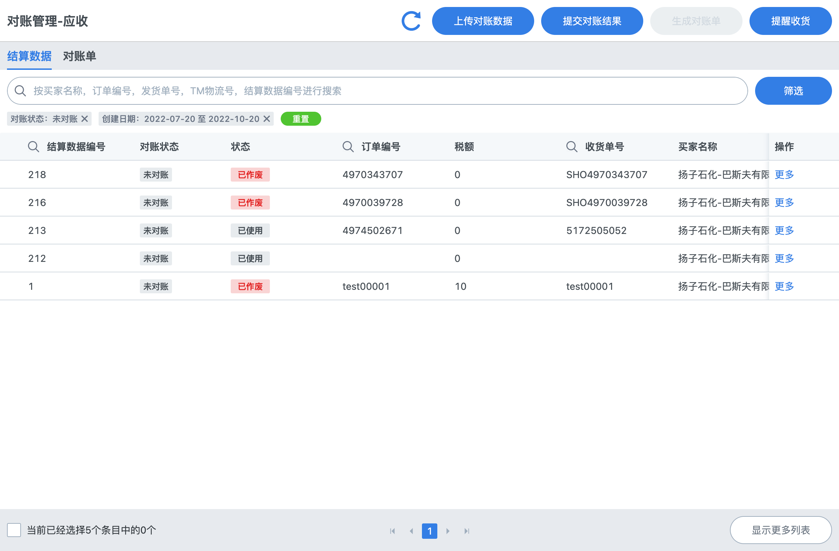
结算数据争议处理
对于有异议的数据，供应商和核心企业可以基于数据，协商数据内容，并通过双方同意确认数据。
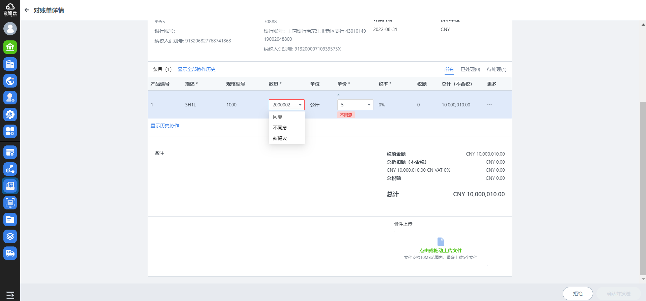
开具发票
供应商基于确认的结算数据直接开具发票，供应商查看点击开具发票后，可以查看预制发票数据，审核后直接开票，并通过系统交付客户。
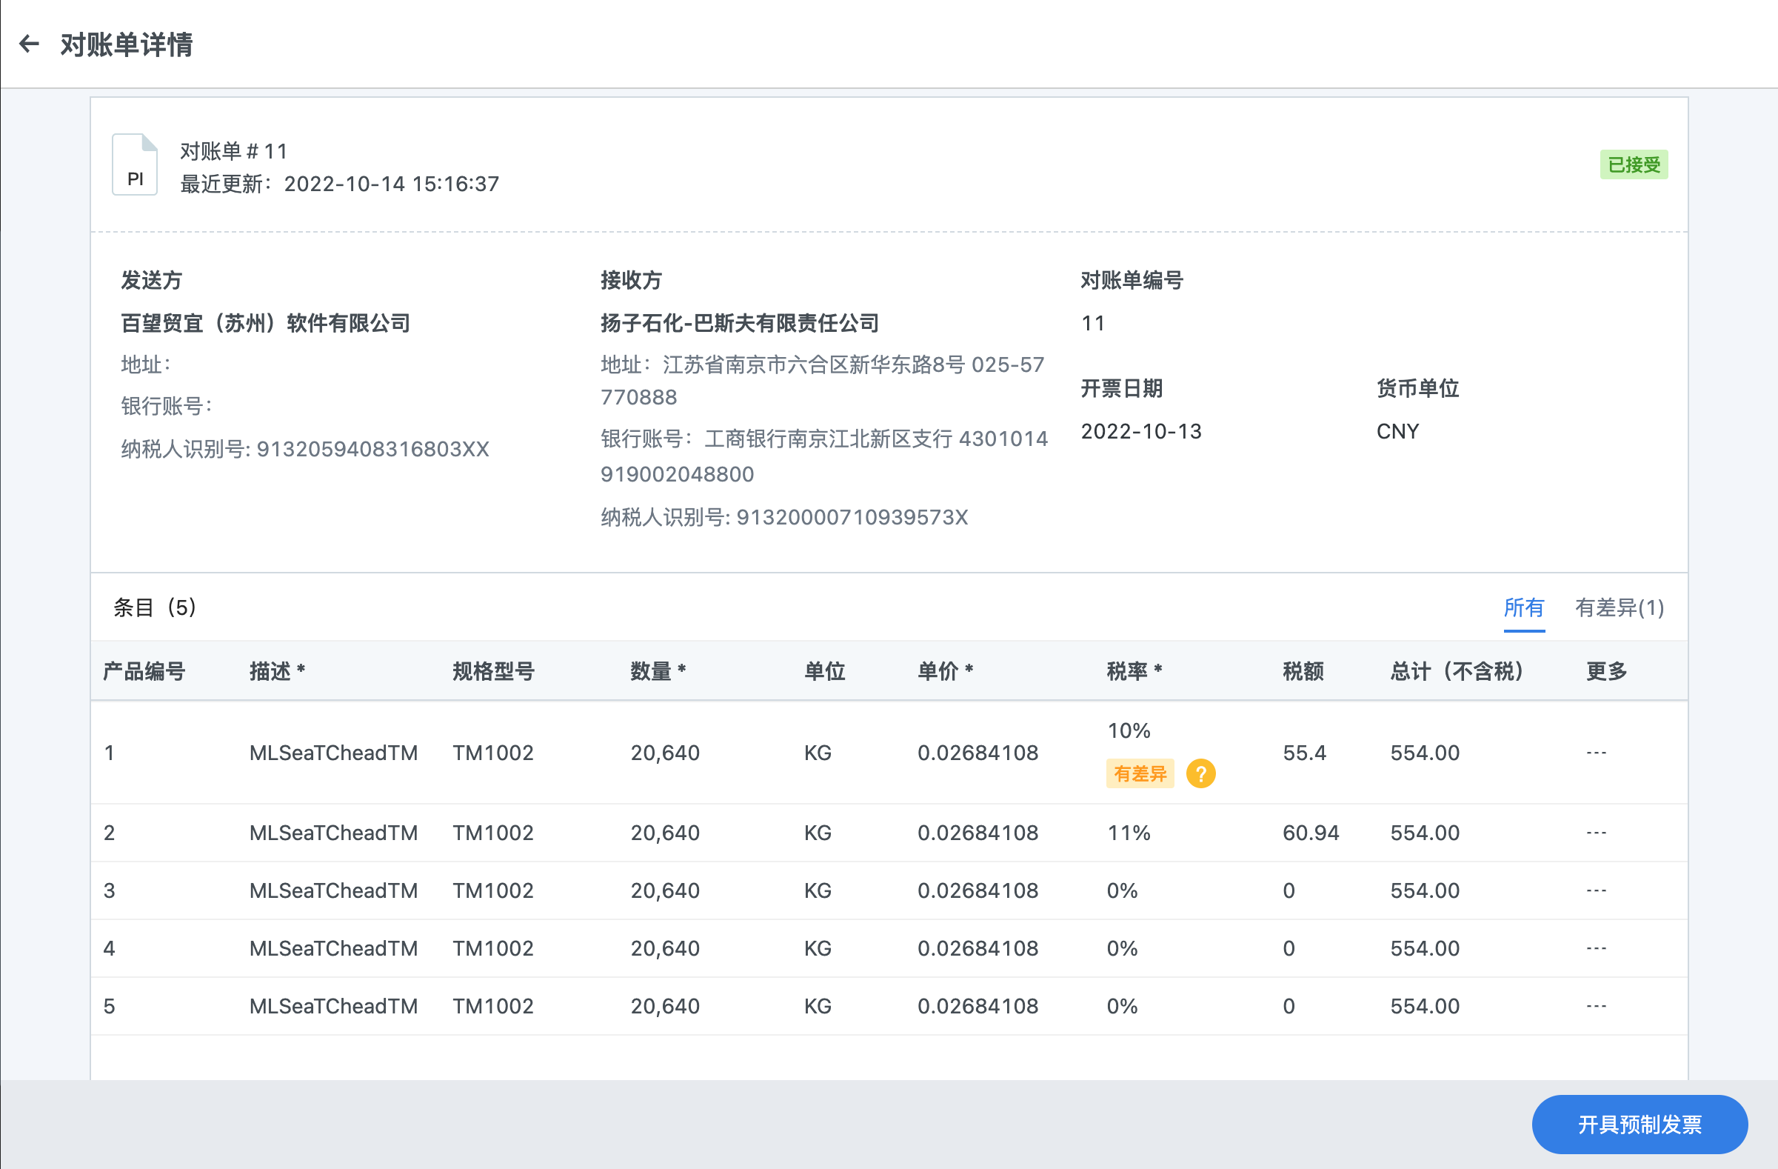
配单结果
企业基于结算单和发票数据，查看配单结果。用户可以基于状态，决定是否入账这张发票。
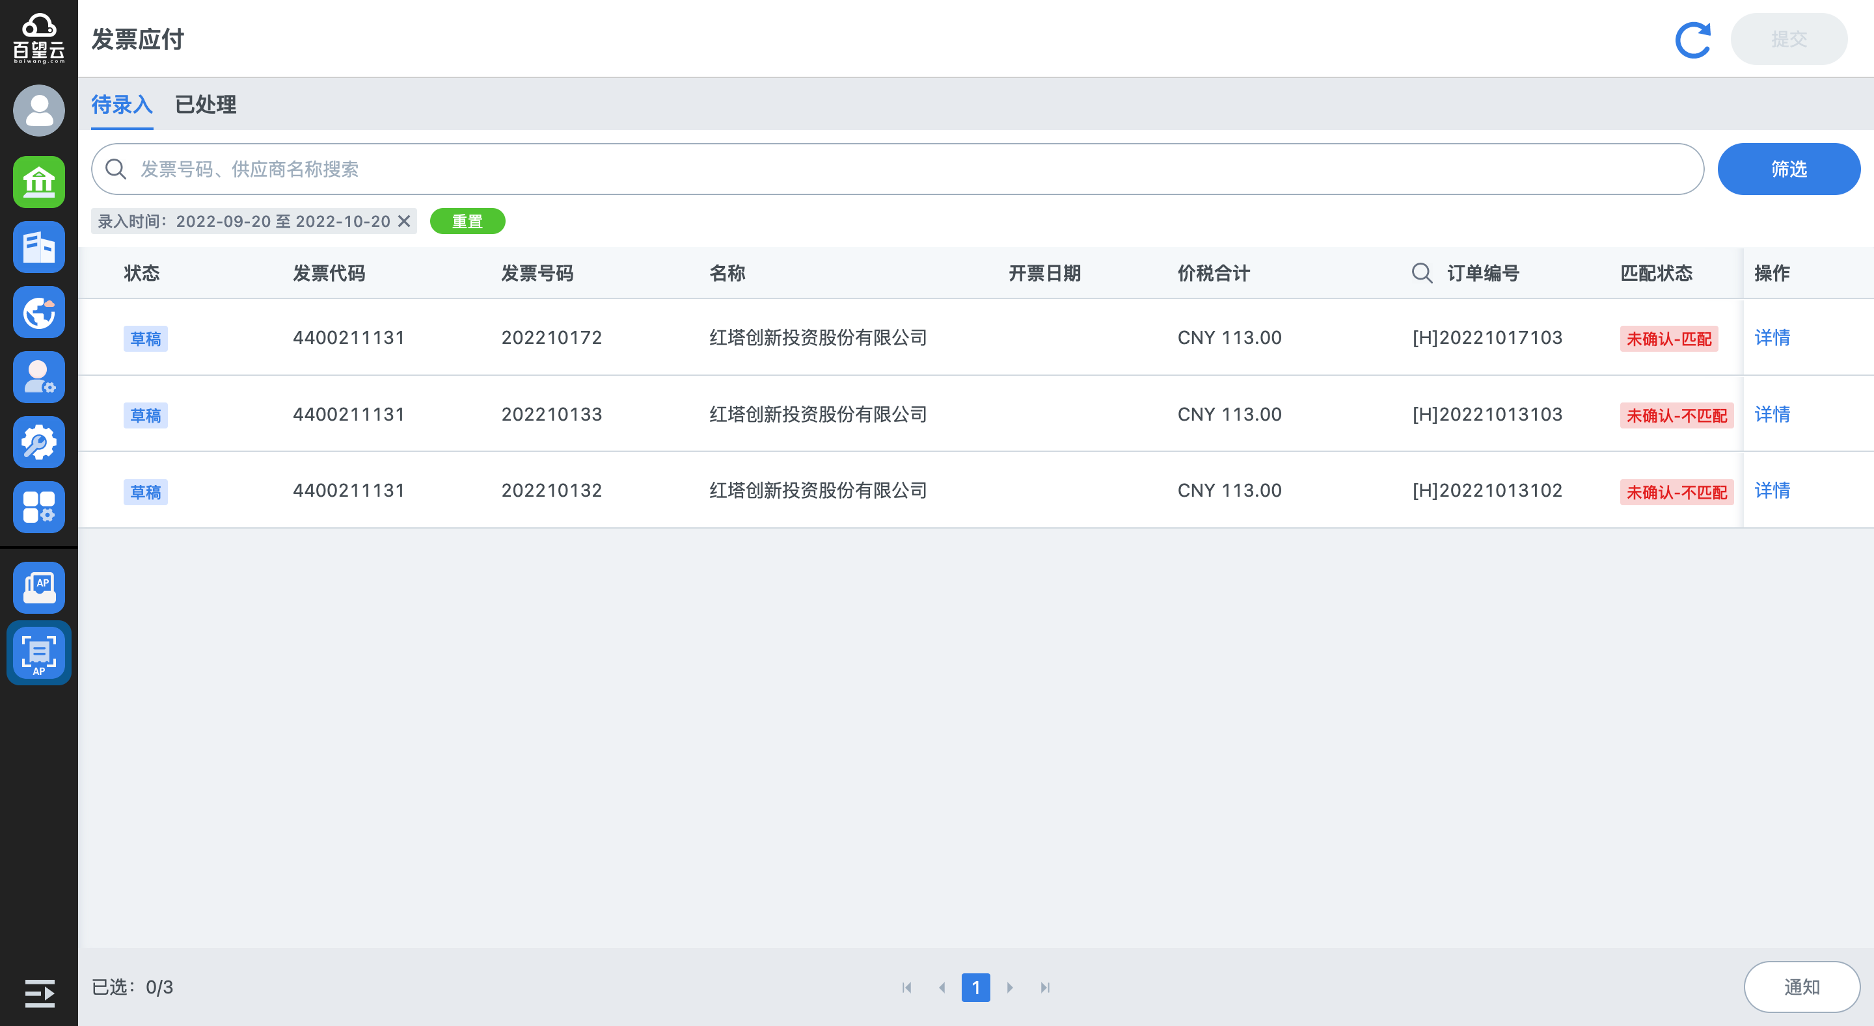

电子会计档案
产品功能概述
百望云电子会计档案产品，依托百望云在电子发票应用和电子文件技术处理领域的领先优势，充分结合企业会计档案的管理需求而设计研发。产品能力覆盖会计档案的采集、整理、归档、利用、管理的全生命周期。确保会计档案的真实、完整、可用、安全，为企业提供更加优质的电子会计档案管理服务。
整体流程设计
百望云档电子会计档案系统，针对会计档案收集整理、归档借阅、鉴定销毁的全流程提供数字化管理支持。实现合法合规、高效智能的会计档案数字化管理。打通报销入账归档信息化建设的“最后1公里”，推动财务管理智能化、数字化转型。
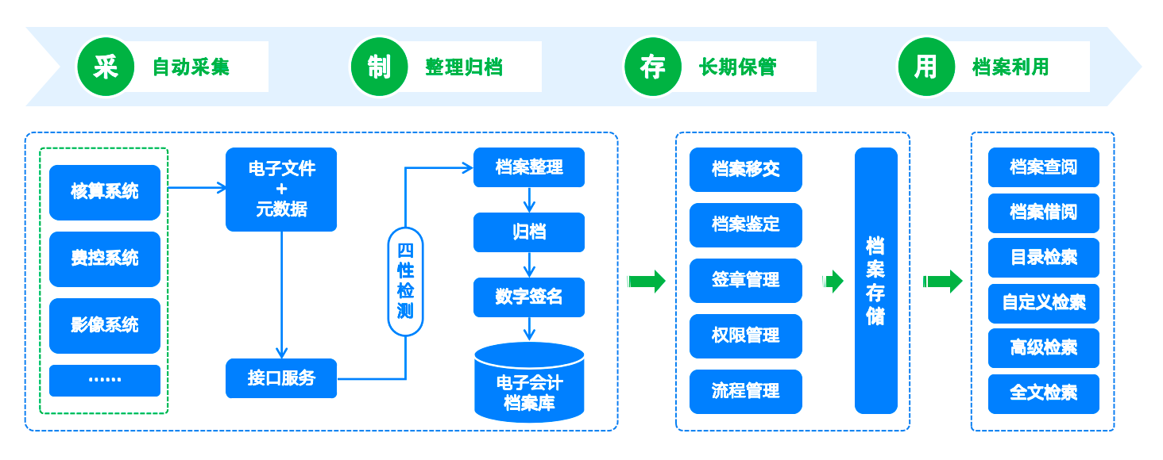
原始凭证自动匹配
导入的原始凭证，能够根据数据的附加属性的信息，自动完成和其他单据和凭证的匹配。
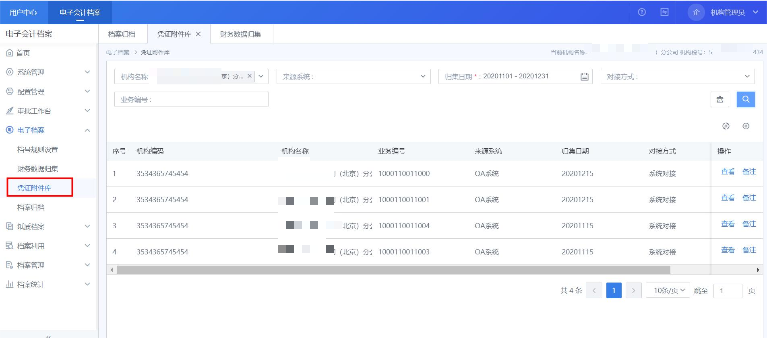
元数据管理+四性检测
系统对电子文件、电子档案的真实性、完整性、可用性、安全性进行检测。用户根据检测结果，查看电子档案文件是否正常。
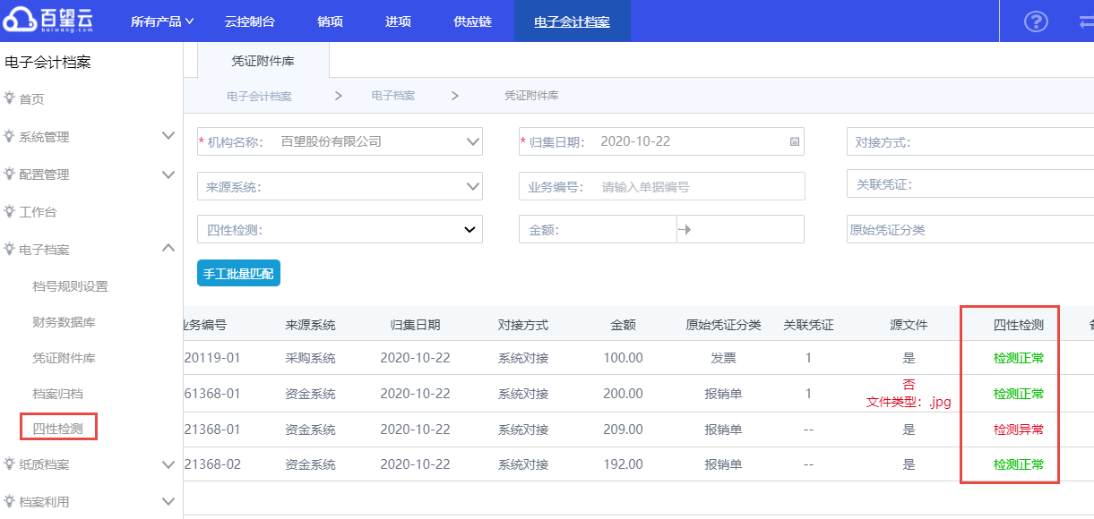
会计档案借阅管理
系统使用用户，可以借阅电子会计档案文件，通过系统提交借阅申请，通过后可以取得电子文件查看和使用。
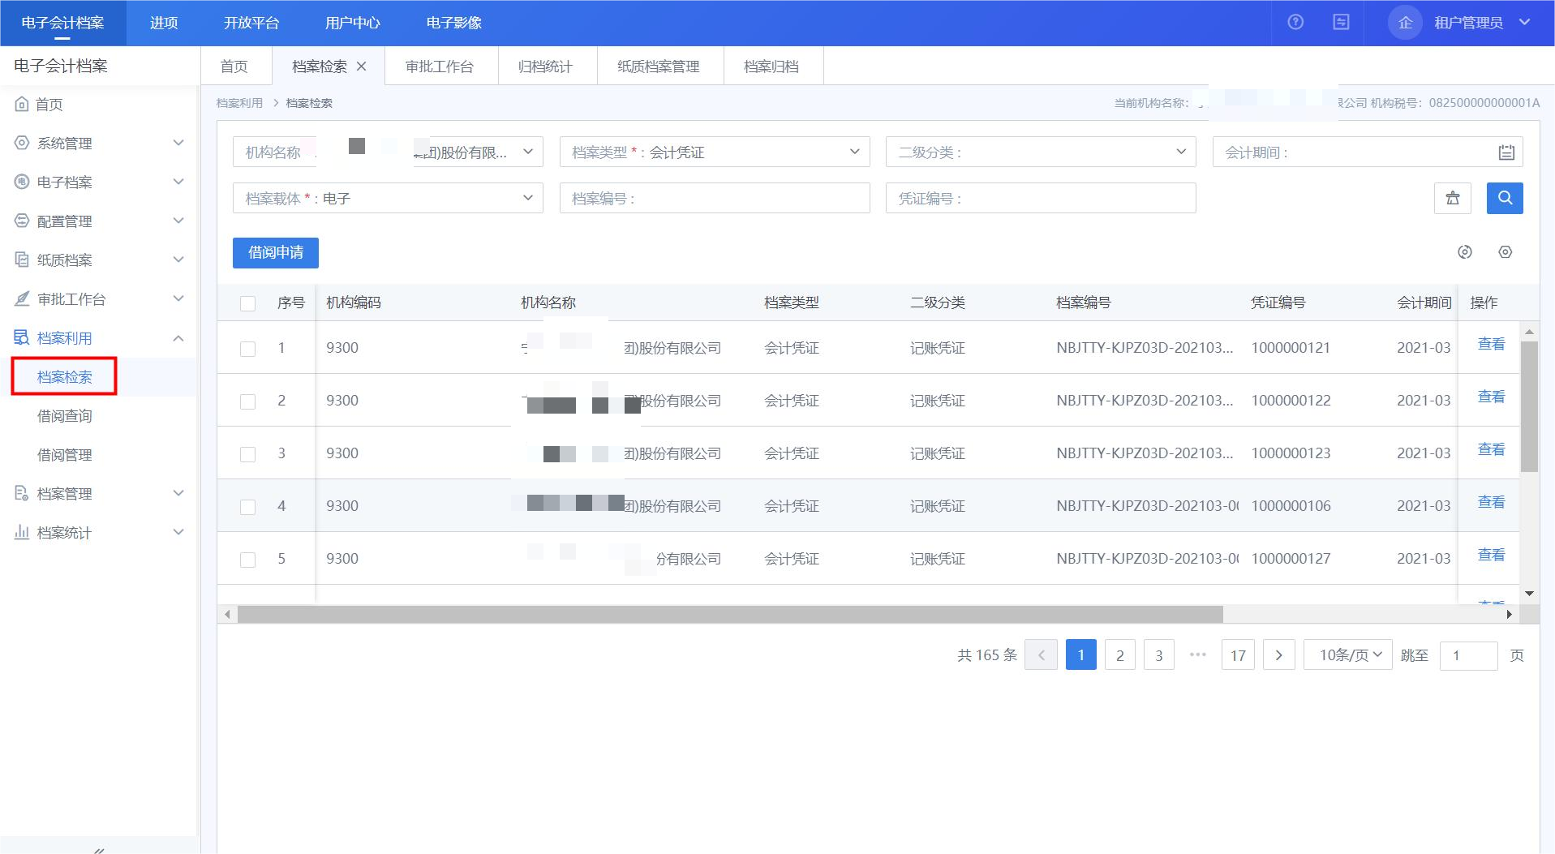

纳税申报管理
实施流程
实施纳税申报管理系统，首先要完成企业纳税申报账号的设置，然后通过数据集成，完成增值税、企业所得税、印花税、房产税、土地使用税的自动填数、数据计算和预填写，然后提交申报表审批流程，完成审批后，自动完成申报表的在线申报。
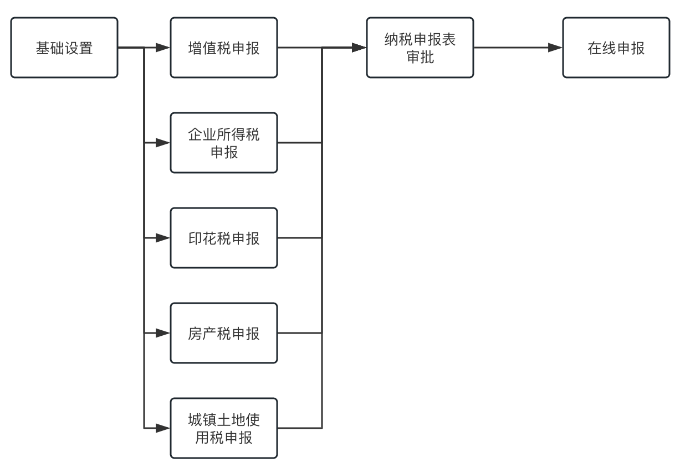
基础设置
基础设置包括机构设置、报表管理、办税日历、科目匹配、参数配置等。通过设置这些参数，完成纳税申报模块的初始化设置。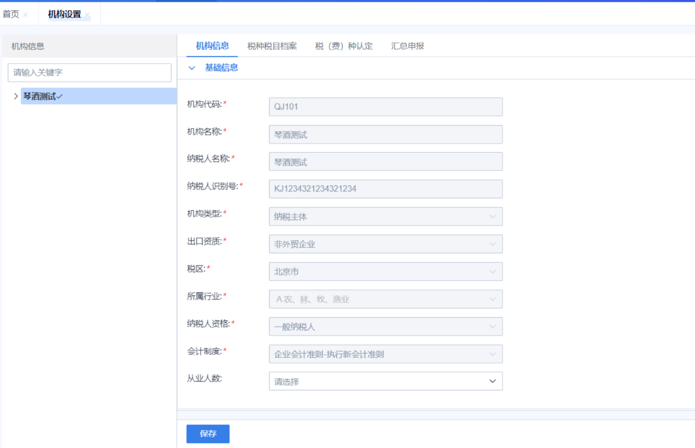
增值税及附加税费申报
《增值税及附加税费申报表》工具栏中所涉及的主要功能包括不限于：上报、汇总、数据提取、数据运算、全部运算、数据审核、全部审核、附件管理。

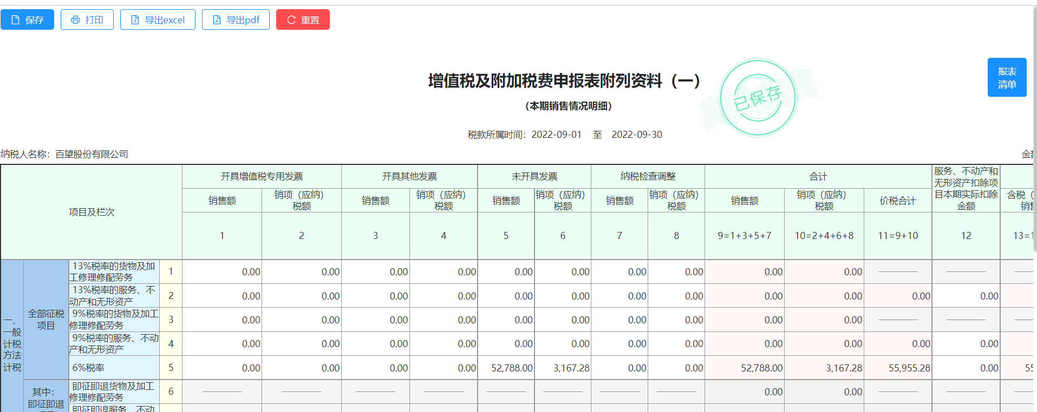
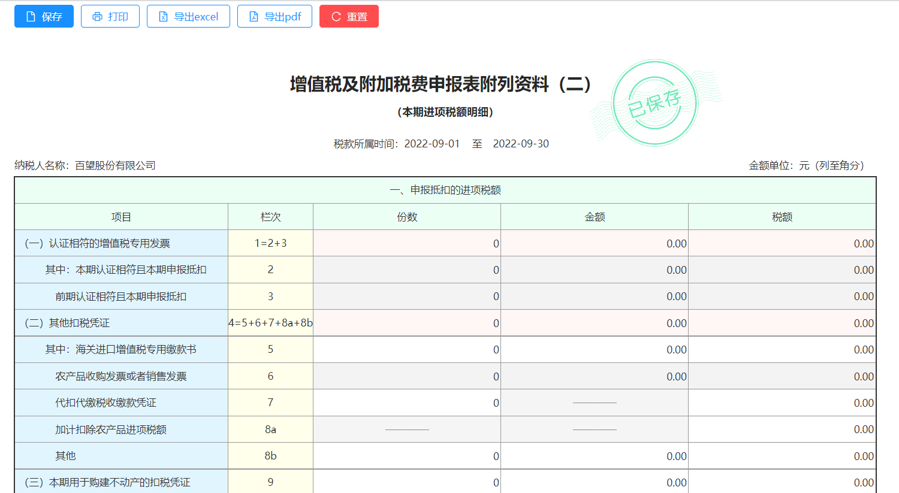
企业所得税预缴申报和财务报表报送
《企业所得税预缴申报表》和财务报表工具栏中所涉及的主要功能包括不限于：上报、数据提取、汇总、数据运算、全部运算、数据审核、全部审核、导出、导入、附件管理、添加批注、查看单表批注、数据追溯。
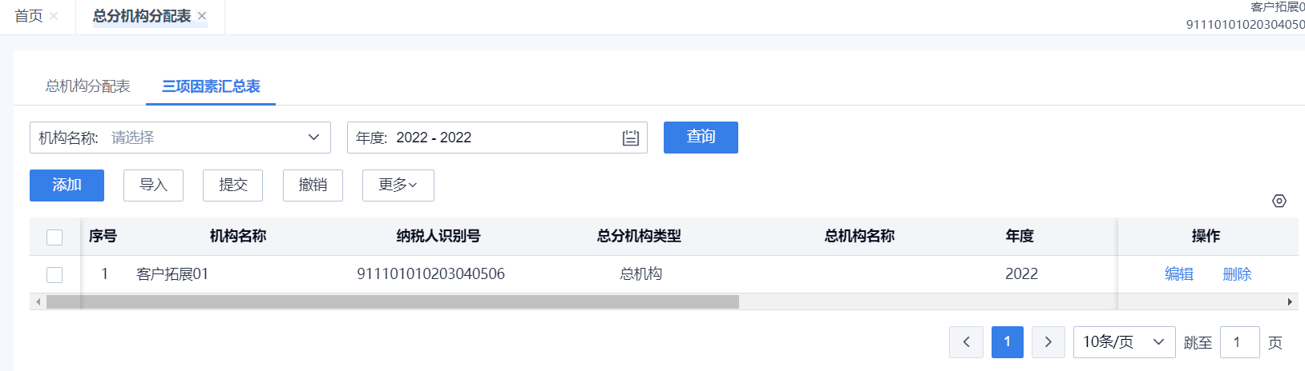
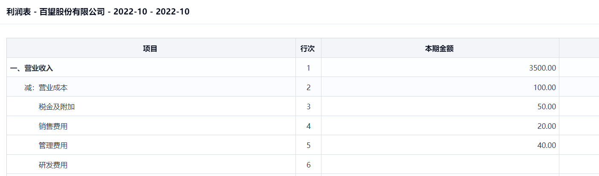
印花税税源明细表及纳税申报表申报
《印花税税源明细表》和《财产和行为税纳税申报表》工具栏中所涉及的主要功能包括不限于：上报、数据提取、汇总、数据运算、全部运算、数据审核、全部审核、导出、导入、附件管理、添加批注、查看单表批注、数据追溯。
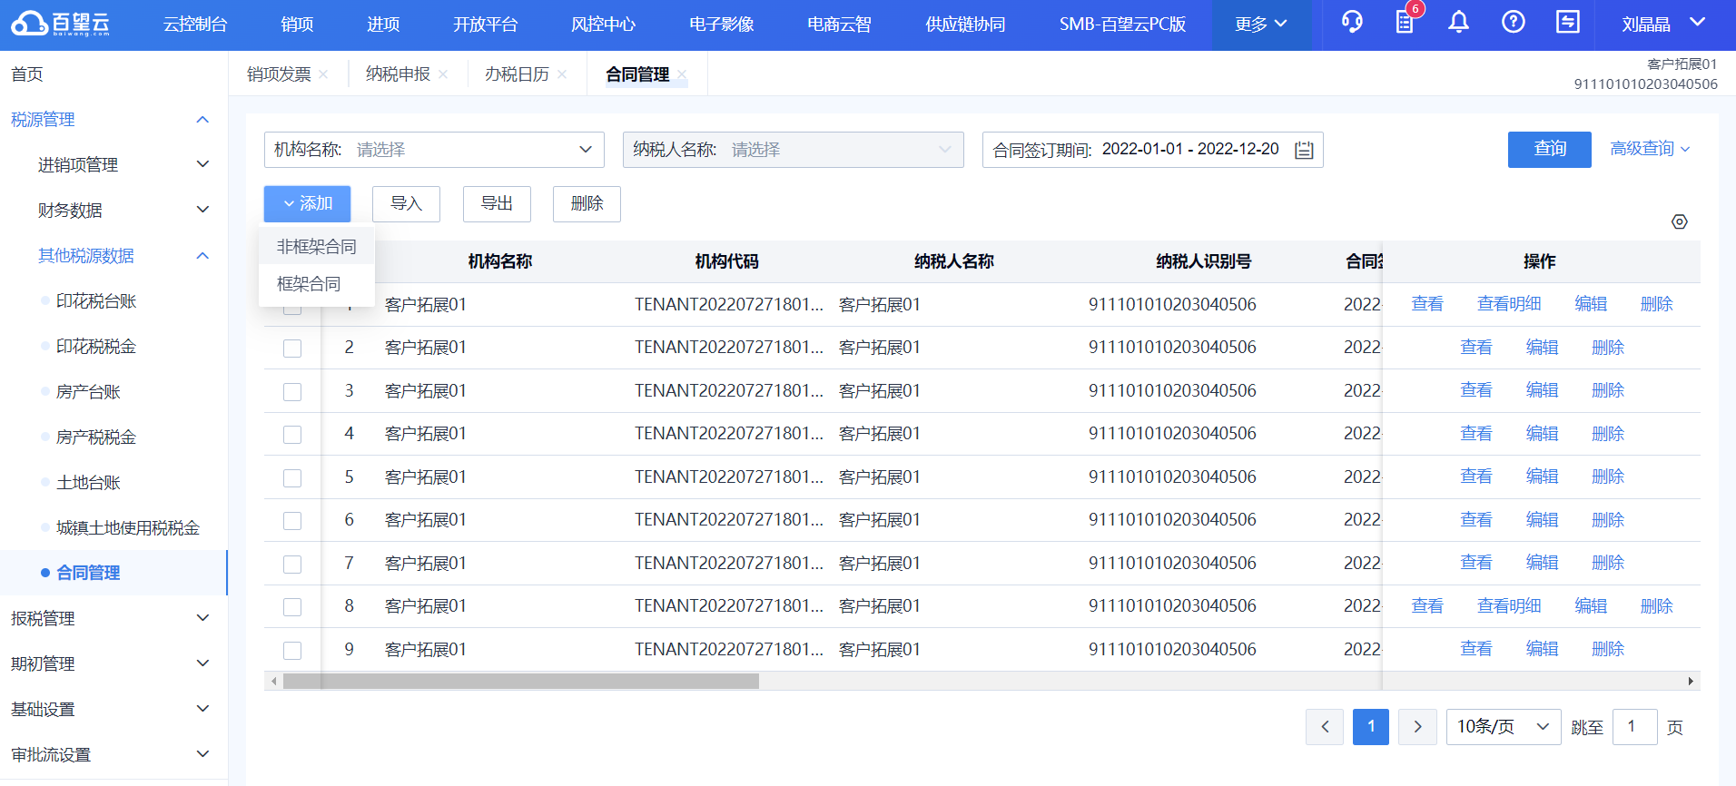
房产税税源明细表及纳税申报表申报
《房产税税源明细表》和《财产和行为税纳税申报表》工具栏中所涉及的主要功能包括不限于：上报、数据提取、汇总、数据运算、全部运算、数据审核、全部审核、导出、导入、附件管理、添加批注、查看单表批注、数据追溯。
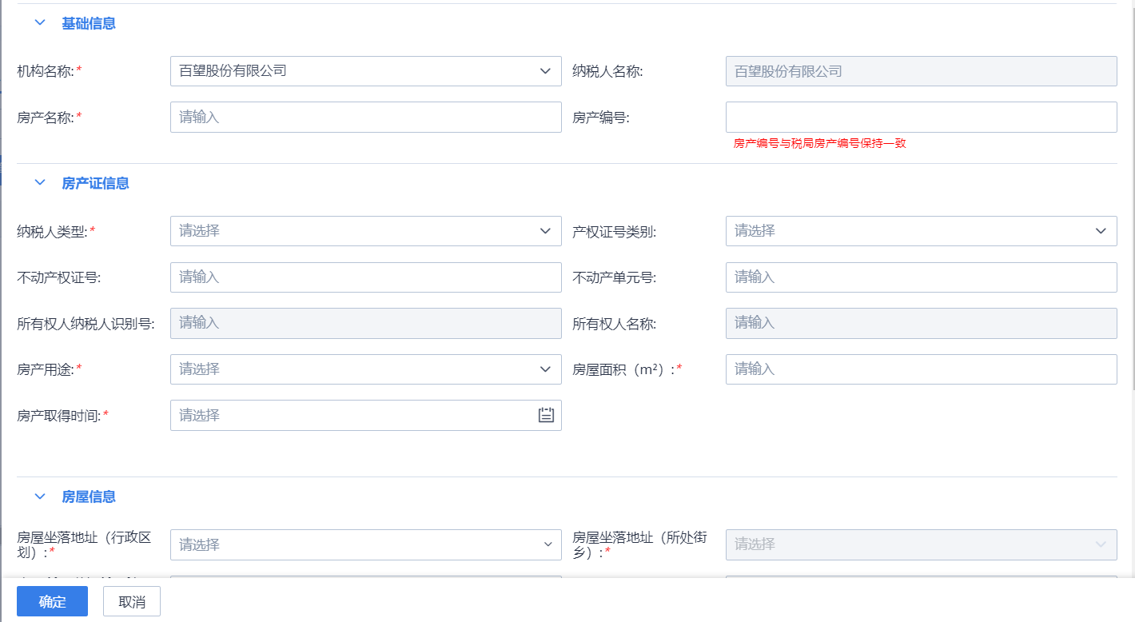
纳税申报表审批
业务对象提交发起申报表的工作流流程审批，按照既定的流程流转，由审批人进行审批的业务过程。
申报表审批待办用于在首页中以通知的形式，提醒用户未处理的审批任务。用户可以通过我的审批待办打开待办列表，在待处理下进入到单据审批界面进行审批，在等待下一步处理中查看用户已审批流程尚未结束的单据。
主要功能包括：批量同意、批量驳回、刷新、批量转交、撤回转交。
1）批量同意：批量审批同意勾选的多条单据。
2）批量驳回：批量审批驳回勾选的多条单据。
3）刷新：刷新当前页面。
4）批量转交：批量转交勾选的多条单据给转交人。
5）撤回转交：批量撤回转交勾选的多条单据。
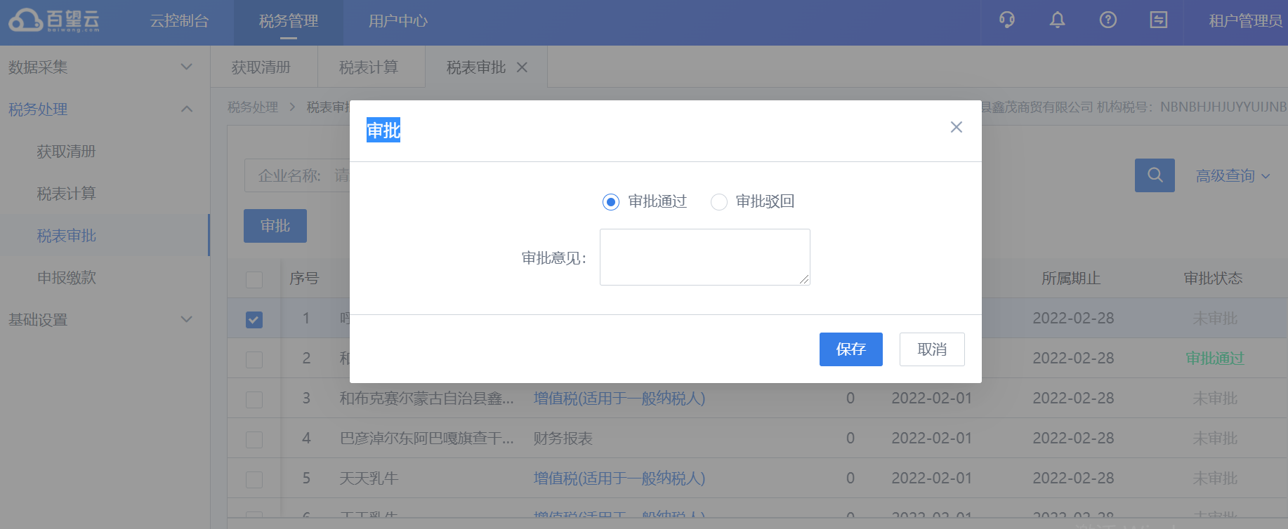
在线申报
用户登录账号后通过在线申报功能，将纳税申报信息推送至税局。系统支持核对账号信息，一键同步企业税种信息，并支持多税种一次性申报。对于非本系统信息支持同步局端最新的申报和缴款状态。
主要功能包括：申报期、组织机构、纳税主体、查询、清空、登录、获取清册、在线申报、税款缴纳、获取PDF、任务查询、退出。
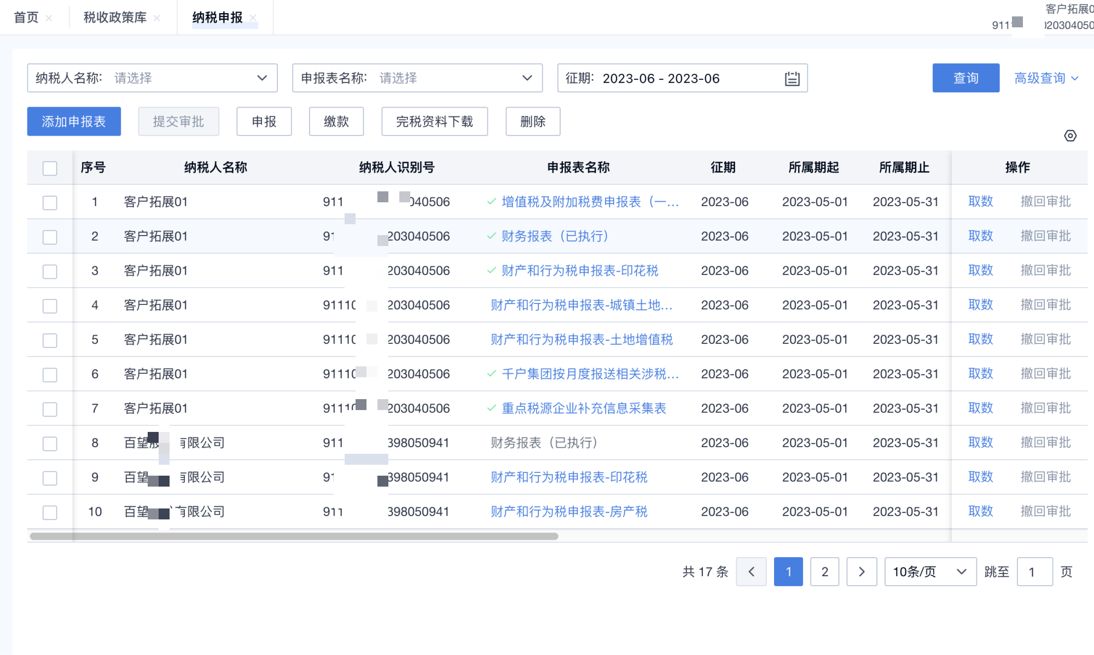

税务风险管理
概述
根据集团公司业务特点，围绕企业节约税负、创造价值的目标，针对不同税种，通过风险识别、监控、量化、应对策略、整改，并最终形成供决策层参考的风险评估报告，通过闭环流程的运转，形成税务风险安全保障，在流程再造的基础上，达到依法纳税、合理避税的目标。
结合税局对集团公司税务风险防御系统建设的要求，设计符合税务风险防范的指标及模型，建立税务风险指标库，并实时更新，定期对涉税风险指标进行评估，对产生风险的指标自动预警，对风险产生的原因从粗到细对数据层层分析，找出产生风险的关键成因，并对指标评估存在的风险和日常工作存在的风险事项发起及下达，根据风险影响大小及发生概率确定应对策略并通过各环节的流程控制，确保风险事项得到消除或规避。
实施流程
实施税务风险模块，首先需要根据企业风险管控需求，设置风险指标体系，然后设置风险扫描方案，是手动还是自动触发风险扫描。系统扫描后，系统在会生成风险概览用户可在页面预览，并下载风险报告，可以对存在的风险，查看风险处理建议和处置风险的措施。最后，系统记录风险事件，统计风险处理结果等。
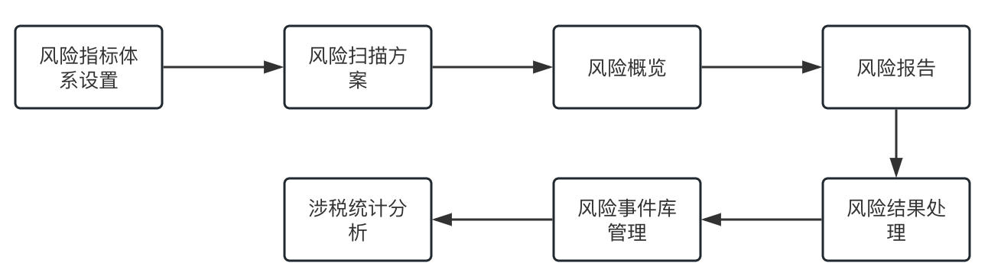
风险指标体系设置
根据税局的涉税风险指标报告以及其他来源的税务风险指标、结合客户实际需管控的税务风险指标，按月度生成税务风险指标台账。包括风险指标代码、名称、风险描述、风险计算规则、风险预警规则、政策依据、责任人及适用单位等。
同时，在税务系统中分别设置税务局170个税务风险指标的风险计算规则、预警规则与阈值，再实时提取各业务系统或财务系统中的实际发生数，将实际发生数与阈值进行比对、实时展示比对结果进行预警提示。
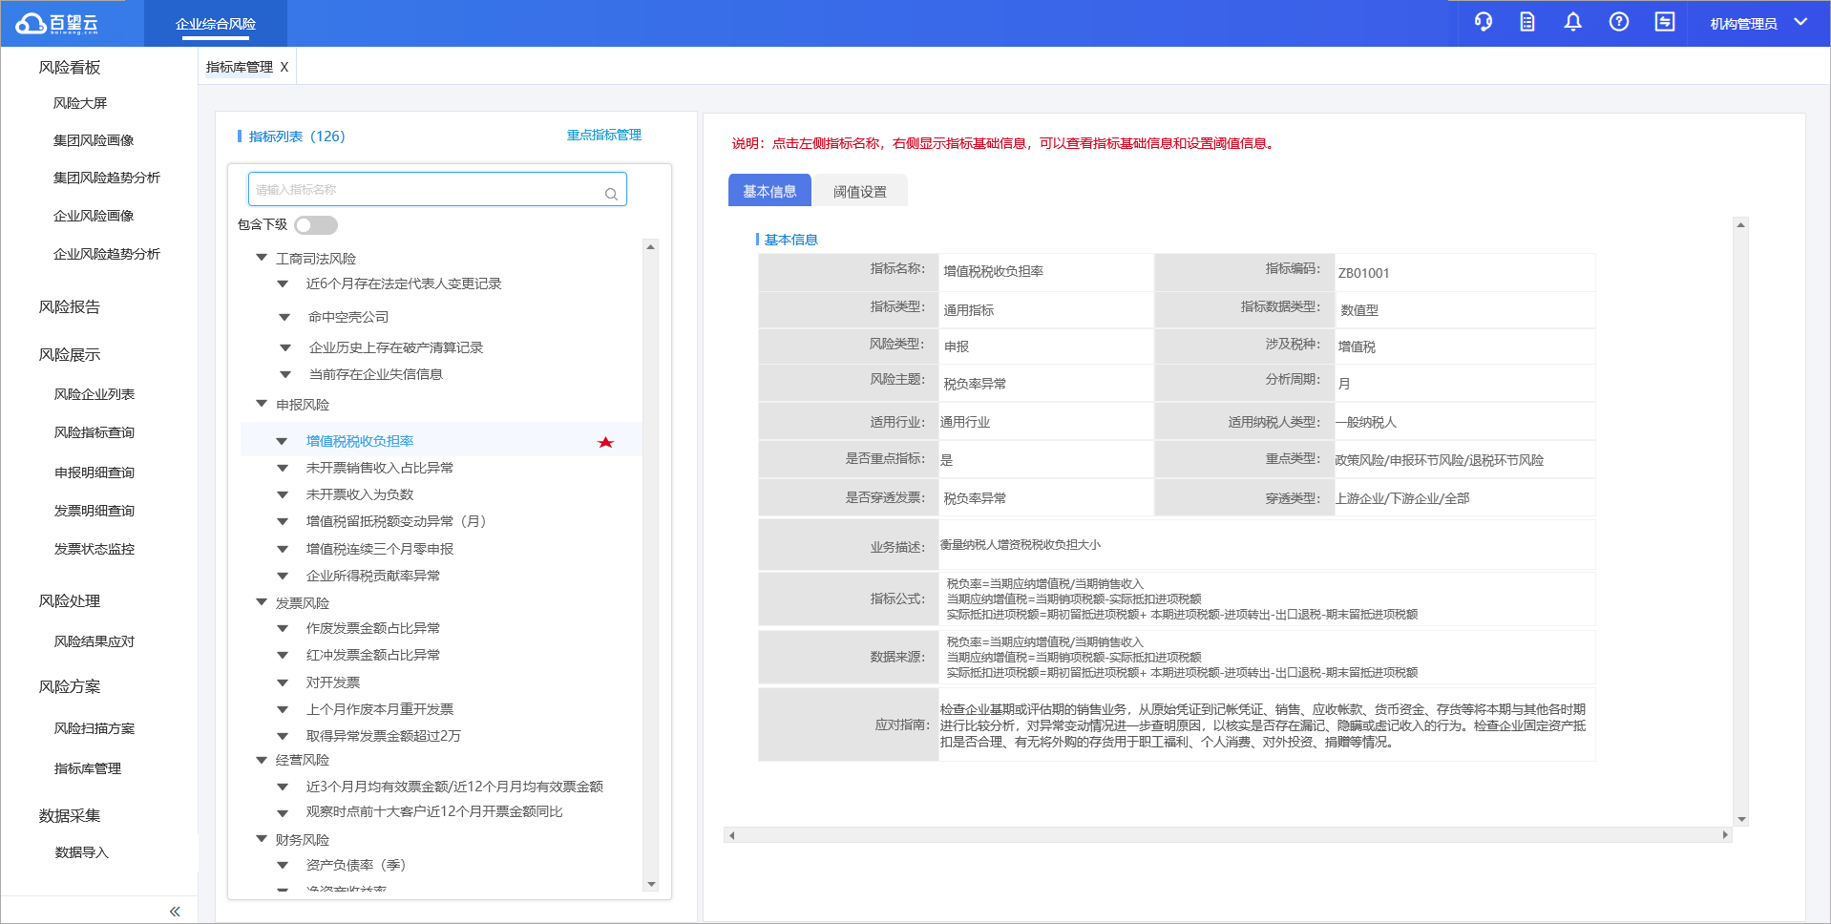
风险扫描方案
在系统预设方案不能满足集团需求时，用户可以根据业务需求设定定制化扫描方案，配置偏好指标集，支持配置每个指标的预警规则，针对每个指标设置他的下限、上限等预警等。用户可以针对自选指标设定指标评分规则，对重点指标的权重可以自动设置。
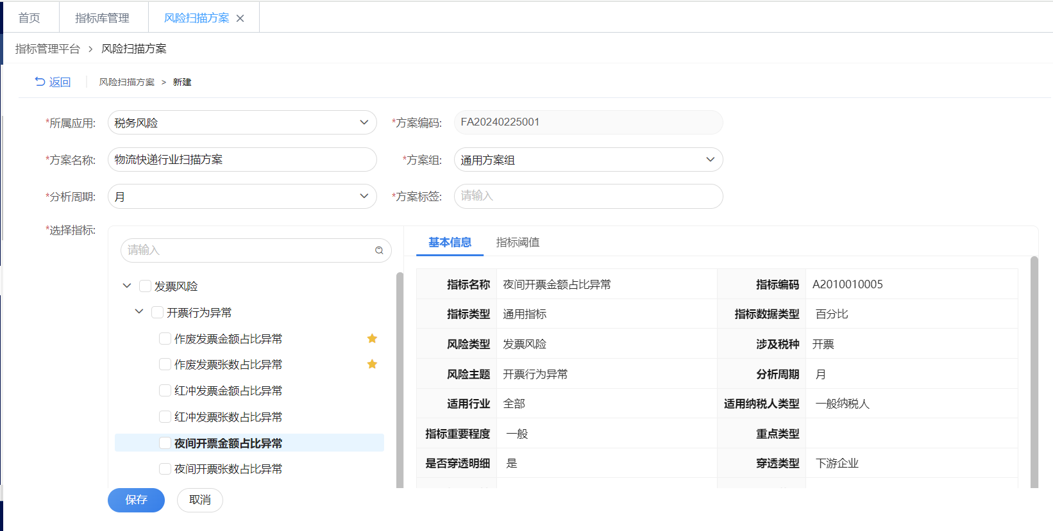
风险概览
税务风险结果是针对一段时间内风险管理工作中的相关要素进行可视化分析、从不同视角入手，对集团管理层、基础管理岗位分别设置不同功能，比如领导层关注宏观层面的风险驾驶舱、集团风险看板、企业风险看板等。
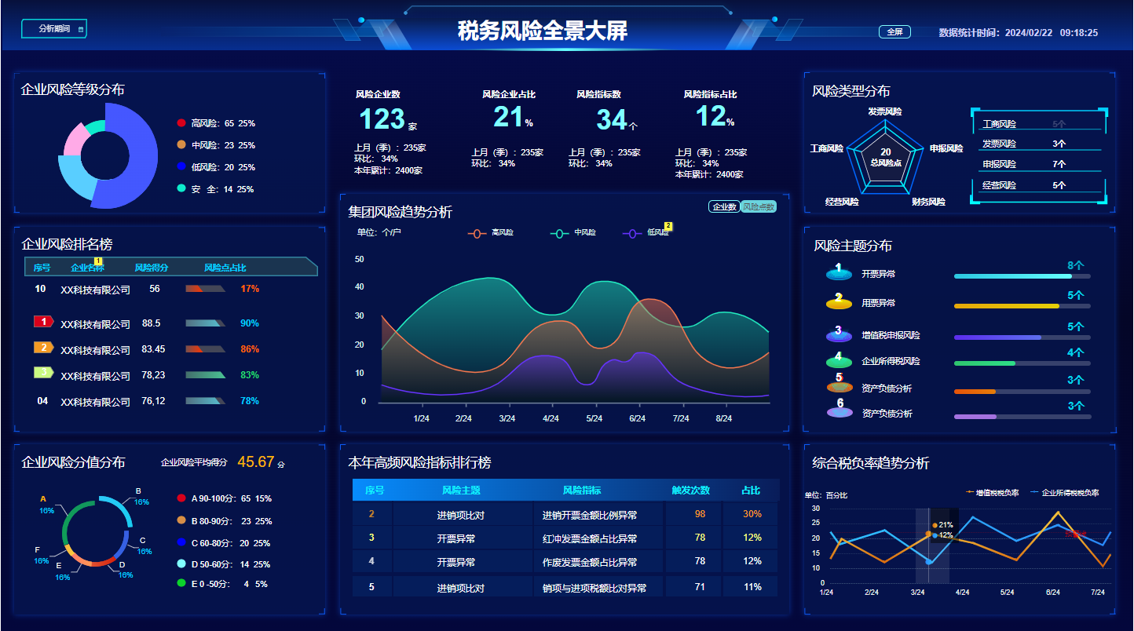
风险报告
系统支持对每次风险扫描的结果自动按企业触发风险点和指标计算结果生成风险报告，内容包括整体风险评估情况和风险指标详细情况，支持报告导出pdf
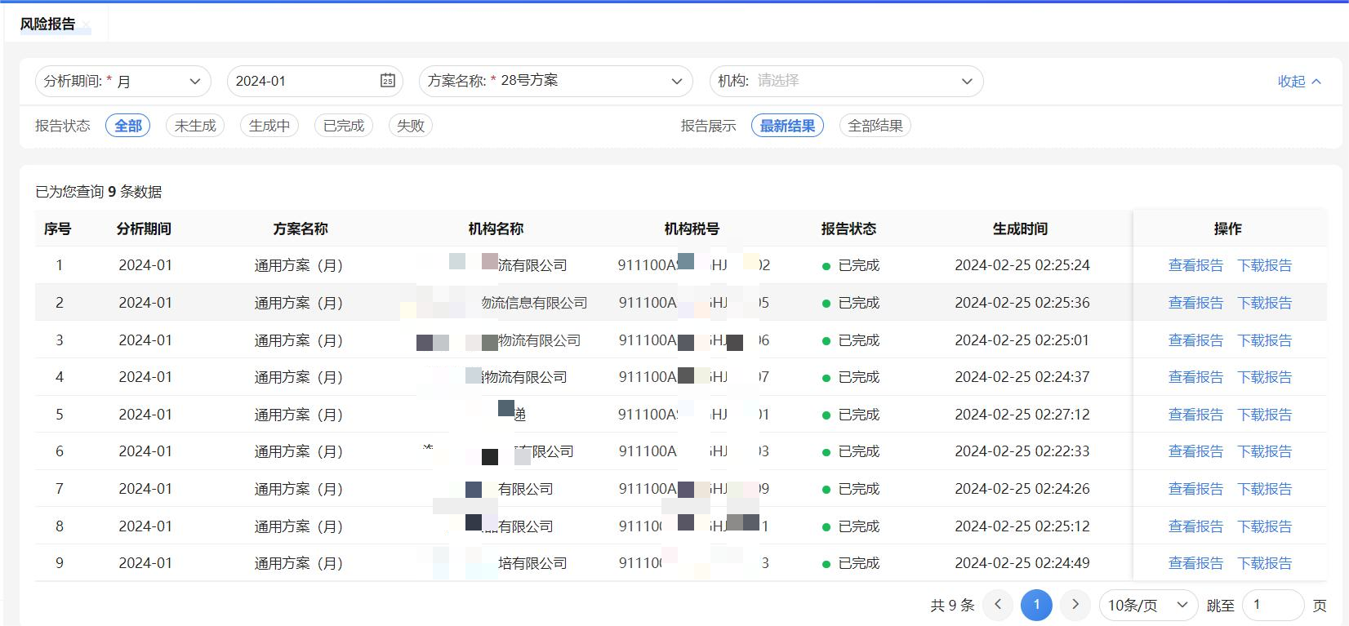
风险结果处理
通过风险检测对每个企业风险点给出针对性应对措施，支持风险任务分派给相关人员，任务应对人员接受到任务对风险点进行核查和处理，将风险产生原因以及处理结果反馈给任务管理人员，完成风险闭环管理。
系统同时支持风险预警信息推送，根据系统设定通知角色和用户、邮箱进行定时通知。
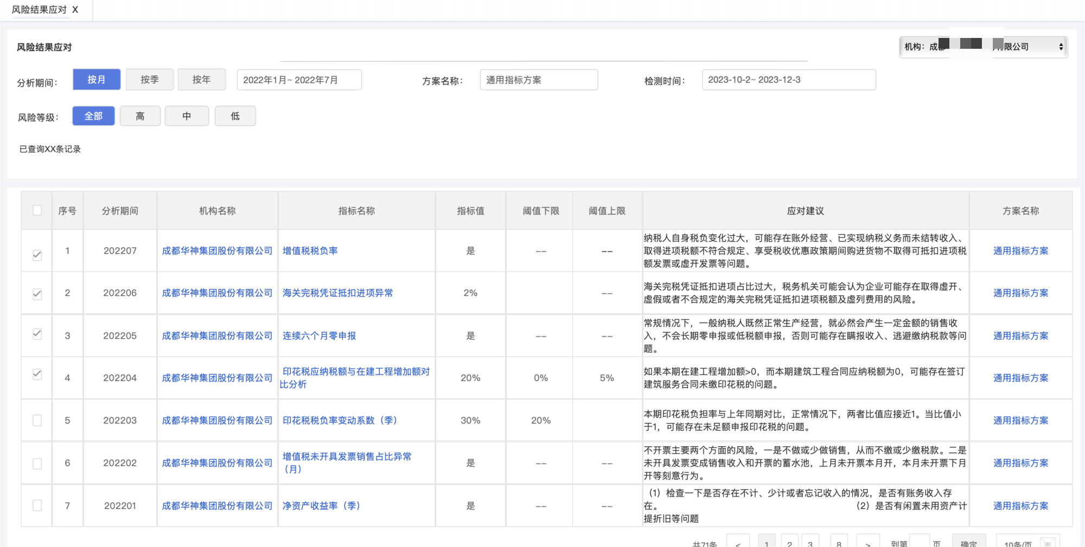
风险事件库管理
对已确认的风险评估生成税务风险事件库，可对事件库中的事件进行任务下达与整改情况跟踪。
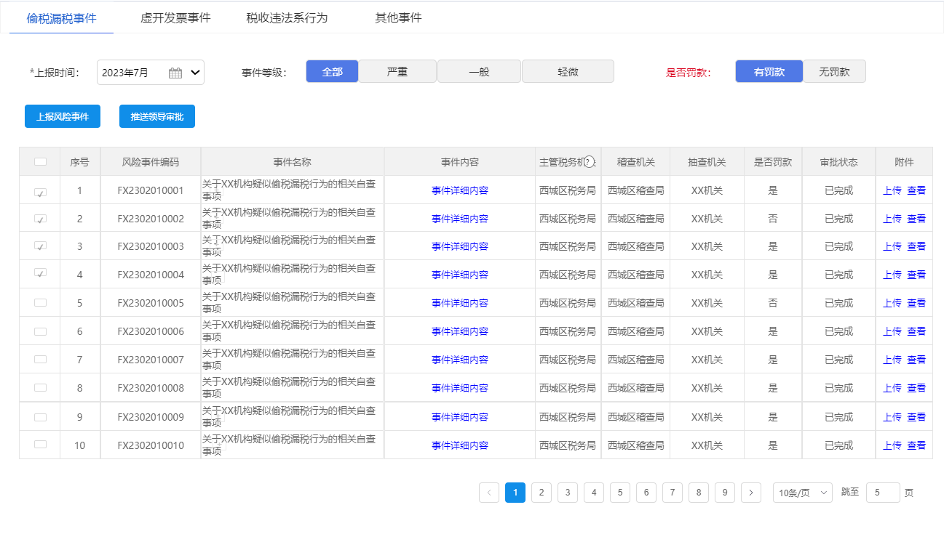
涉税统计分析
系统自动抓取内外部涉税数据，按照预设逻辑，灵活自动生成各类统计分析报表，满足内外部税务报告要求和税务预测与筹划工作，包含但不限于发票统计、税费总览、税负分析、纳税趋势分析、纳税占比分析、纳税结构明细等，实现按类别、按税种、按地域、按公司、按事项等实时更新并展示涉税数据，为集团战略决策做好税务数据支持。
